Budapesti Műszaki Szakképzési Centrum
Neumann János Informatikai Technikum
Szakképesítés neve: Informatikai rendszer- és alkalmazás-üzemeltető technikus
száma: 5-0612-12-02
VIZSGAREMEK
NetCore
Szedliczky Zalán Gábor, Szalóky Zoltán Márk – 13/C
Budapest, 2026

Tartalomjegyzék:

Bemutatkozás
A nevem Szedliczky Zalán Gábor. Tanulmányaimat a Neumann János Informatikai Technikumban végeztem, ahol mélyreható tudást szereztem a hálózati technológiák, a rendszerüzemeltetés és a modern informatikai megoldások terén. Mindig is vonzottak a kihívást jelentő problémák, ezért különösen szeretek összetett hálózati hibákat elemezni és megoldani. A hibakeresés során szerzett tapasztalatok nemcsak szakmailag fejlesztettek, hanem türelemre, precizitásra és logikus gondolkodásra is tanítottak.
A nevem Szalóky Zoltán Márk. Tanulmányaimat a Neumann János Informatikai Technikumban végeztem, ahol átfogó ismereteket szereztem a hálózatépítés, a rendszerüzemeltetés és az informatikai biztonság területén. Különösen érdekelnek a hálózati rendszerek működésének mélyebb összefüggései, és motivál, hogy stabil, jól működő infrastruktúrát alakítsak ki. Szeretek csapatban dolgozni, ugyanakkor önállóan is felelősségteljesen végzem a rám bízott feladatokat. A tanulmányaim során megszerzett tapasztalatok segítettek abban, hogy precízen, átgondoltan és megoldásközpontúan álljak az informatikai kihívásokhoz.
Dokumentáció áttekintése
A dokumentáció célja egy megtervezett és jól kialakított hálózati infrastruktúra részletes bemutatása. A fejezetek során ismertetjük az egyes site-okat, azok szerepét, felépítését, valamint az általuk biztosított funkciókat és szolgáltatásokat. Kitérünk a hálózat kialakítására, az alkalmazott eszközökre és a telephelyek közötti kapcsolatok megvalósítására is. Részletesen bemutatjuk továbbá a biztonsági megoldásokat, a hálózati szegmentálást, a hozzáférés-szabályozást, a tűzfalbeállításokat és az egyéb védelmi mechanizmusokat. A dokumentációban nemcsak a hálózat kialakításáról, valamint konfigurációkról ejtünk szót, hanem a szerver-szolgáltatásainkról is. Bemutatjuk ezek szerepét, fontosságukat a hálózatban, illetve a 2 szerver konfigurációit. A dokumentáció legvégén megtalálható a tesztelési rész, amelyben ellenőrizzük a szerverek megfelelő működését, illetve bemutatjuk a teljes hálózat stabilitását és működését.

Igényfelmérés
A projekt megkezdése előtt felmértük a megbízó vállalat hálózati és informatikai igényeit. Az igényfelmérés célja az volt, hogy meghatározzuk a követelményeket, amelyek alapján egy stabil, biztonságos és jól működő hálózatot tudunk megtervezni.
A projekt során abból indultunk ki, hogy a Bosch vállalat új budapesti székhelyének hálózati infrastruktúráját kell megterveznünk. A vállalat egy olyan jól funkcionáló hálózatot igényelt, amely képes kiszolgálni a napi üzleti működéshez szükséges kommunikációt, biztosítja az adatok védelmét, valamint lehetővé teszi a különböző telephelyek közötti stabil kapcsolatot.
A felmérés alapján egy legalább három különálló site-ból álló hálózatot kellett kialakítanunk. A tervezett hálózat a következő telephelyekből áll:
- Fő Iroda
- Recepció
- Melléképület
Fontos követelmény volt, hogy a telephelyek közötti kommunikáció folyamatos és megbízható legyen, ezért olyan megoldásokat terveztünk, amelyek biztosítják a hálózat stabil működését.
Az igényfelmérés során a következő követelményeket határoztuk meg.
Több telephely összekapcsolása
A vállalat különálló épületekben működő hálózati rendszereit össze kellett kapcsolnunk, hogy a felhasználók és a szolgáltatások minden telephelyről elérhetők legyenek. Ezáltal egy olyan hálózatot terveztünk, amelyek lehetővé teszik a telephelyek közötti biztonságos kommunikációt.

Hálózati szegmentálás
A hálózat biztonságának és áttekinthetőségének növelése érdekében VLAN alapú szegmentálást terveztünk. Ennek segítségével a különböző hálózati eszközöket és felhasználói csoportokat logikailag elkülönített hálózatokba tudtuk rendezni.
Magas rendelkezésre állás biztosítása
Fontos szempont volt, hogy a hálózat meghibásodás esetén is működőképes maradjon. Ennek érdekében második és harmadik rétegbeli redundáns megoldásokat alkalmaztunk, amelyek biztosítják, hogy egy eszköz vagy hálózati kapcsolat kiesése esetén a hálózat továbbra is működni tudjon.
Hálózati címzés
A hálózat tervezése során IPv4, illetve IPv6-os címzéseket alkalmaztunk. Ez biztosítja, hogy a hálózat a jelenlegi rendszerekkel is működjön, és később is könnyen bővíthető legyen.
Vezeték nélküli hálózat
A Bosch székhelyére látogató felhasználók kiszolgálása érdekében vezeték nélküli hálózatot is kialakítottunk, amely lehetővé teszi a mobil- és egyéb eszközök hálózati csatlakozását.
Forgalomirányítás
A routerek közötti kommunikáció hatékony kezelése érdekében statikus és dinamikus útválasztási módszereket alkalmaztunk. A dinamikus útválasztást az OSPF protokoll biztosítja, amely lehetővé teszi a routerek számára, hogy automatikusan megosszák egymással a hálózati útvonalakat és alkalmazkodjanak a hálózat változásaihoz.
Címfordítás (NAT)
A hálózatban PAT (Port Address Translation) típusú címfordítást alkalmaztunk. Ennek segítségével a belső hálózat eszközei egy közös publikus IP-címen keresztül érhetik el az internetet, miközben a forgalom a portszámok alapján kerül megkülönböztetésre. Emellett statikus NAT-ot is alkalmaztunk, hogy egyes belső eszközök fix publikus IP-címen keresztül is elérhetők legyenek az internetről.

VPN kapcsolat
A telephelyek közötti biztonságos adatátvitel érdekében virtuális magánhálózati (VPN) kapcsolatot alakítottunk ki. A VPN titkosított kommunikációt biztosít a különböző telephelyek között, így a hálózati forgalom védetten halad a nyilvános hálózatokon keresztül.
Hálózati biztonság
A vállalat számára kiemelten fontos volt a hálózat megfelelő védelme. Ezért számos biztonsági megoldást alkalmaztunk, például hozzáférés-szabályozási listákat (ACL), port security beállításokat, VLAN alapú szegmentálást, valamint routeren megvalósított biztonsági funkciókat. Emellett a hálózatban egy hardveres tűzfaleszköz is működik, amely további védelmet biztosít esetleges támadások ellen.
Szerver szolgáltatások
A hálózatban Linux és Windows alapú szervereket is konfiguráltunk, amelyek segítenek a hálózat stabil működésében és egyes folyamatok automatizálásában.

Tervezet
A Bosch nevű nemzetközi szállítással foglalkozó vállalat felkért minket arra, hogy tervezzük meg az újonnan épülő budapesti székhelyük hálózati infrastruktúráját. A megbízás részeként egy legalább három site-ból álló hálózati terv elkészítését kérték tőlünk. A tervezet tartalmazza a főépületet, ahol a recepciós részleg is helyet kapott, valamint egy külön melléképületet is, ahol az ASA tűzfal került elhelyezésre.
A tervezés során kiemelt figyelmet fordítottunk a magas rendelkezésre állás biztosítására, ezért a redundanciát több szinten is megvalósítottuk. Ennek érdekében tartalék útvonalakat, redundáns eszközöket és dinamikus útvonalválasztási megoldásokat alkalmaztunk.
Fontos szempont volt számunkra az is, hogy az általunk kialakított hálózat megfelelő biztonsággal legyen védve. Ennek érdekében több hálózati protokollt és biztonsági megoldásokat alkalmaztunk, például VLAN szegmentálást, tűzfalszabályokat, hozzáférés-szabályozást, valamint biztonságos site-to-site kapcsolatokat.
Teljes logikai topológia:
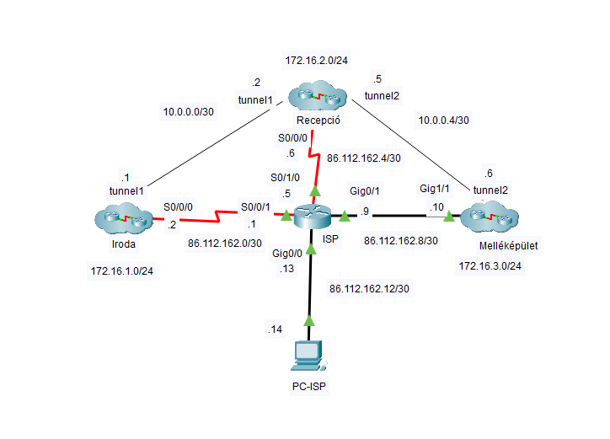
1. ábra - Hálózat logikai topológiája
Fő Iroda
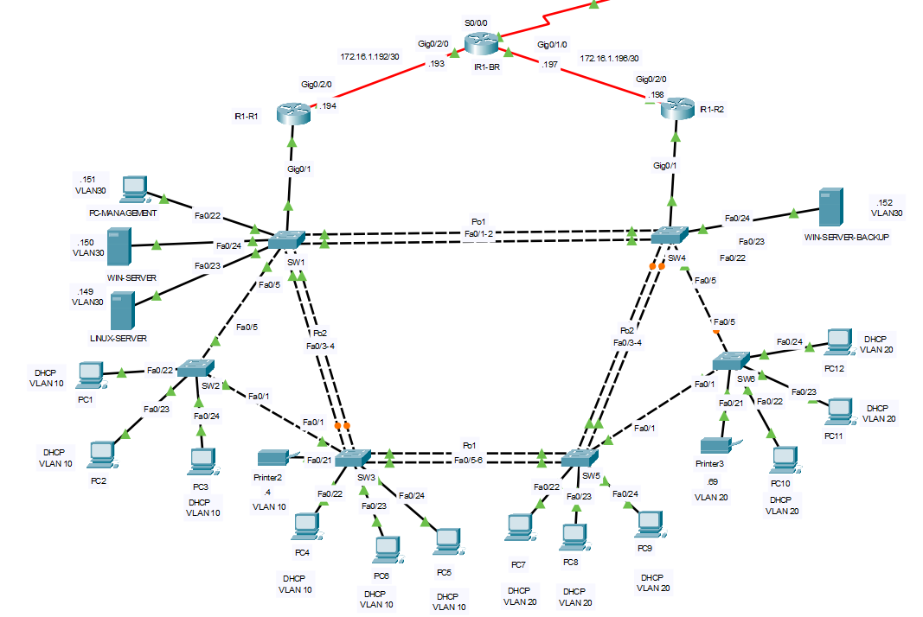
2. ábra - Fő Iroda Logikai Topológiája
A kialakított hálózat legnagyobb site-ja a Fő Iroda. Ezen a site-on található a legtöbb hálózati végberendezés, mivel a munkafolyamatok ebben az épületben zajlanak. Számos szerver is elhelyezésre került, melyekre a megfelelő konfigurációk és biztonsági megoldások kerültek létrehozásra.
IP címzés:
Az iroda hálózati címzése a következő logika szerint lett kialakítva: a 172.16.1.0/24-es hálózatot öt alhálózatra osztottuk. Ebből három /26-os alhálózat a VLAN-okhoz lett rendelve, így a végberendezésekhez logikailag elkülönített forgalom juthat el.
VLAN10 | 172.16.1.0/26
VLAN20 | 172.16.1.64/26
VLAN30 (Management) | 172.16.1.128/26

Ezen kívül a routerek közötti kapcsolatokhoz /30-as hálózatokat használtunk a pont-pont összeköttetésekhez:
- IR1-BR ↔ IR1-R1: 172.16.1.192/30
- IR1-BR ↔ IR1-R2: 172.16.1.196/30
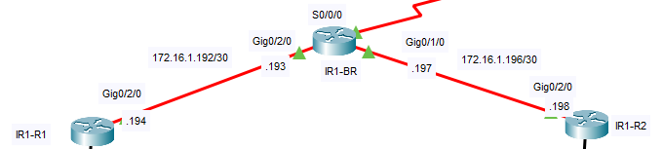
3. ábra - Fő Iroda routerek közötti IP elosztása
VLAN konfigurációja és használata:
A VLAN (Virtual Local Area Network) egy olyan hálózati megoldás, amely lehetővé teszi, hogy egy fizikai hálózaton belül több elszeparált hálózatot hozzunk létre. A VLAN-ok segítségével a hálózati eszközök külön csoportokba rendezhetők.
Ebben a hálózatban összesen négy VLAN került létrehozásra: VLAN10, VLAN20, VLAN30 és VLAN99. A VLAN10 és a VLAN20 a hálózat redundanciájának és terhelésmegosztásának biztosítása érdekében lett kialakítva. A két VLAN lehetővé teszi, hogy a hálózati forgalom két külön router között legyen elosztva HSRP használatával, miközben hiba esetén az egyik eszköz képes átvenni a másik szerepét.
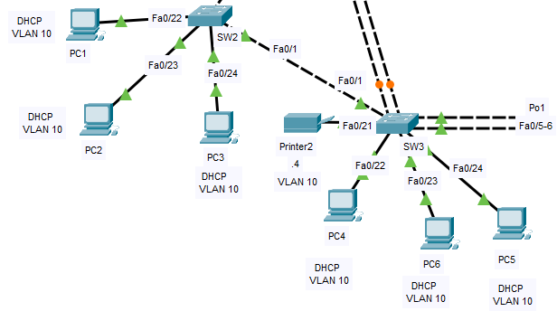
4. ábra – Fő Iroda // VLAN10 végberendezései
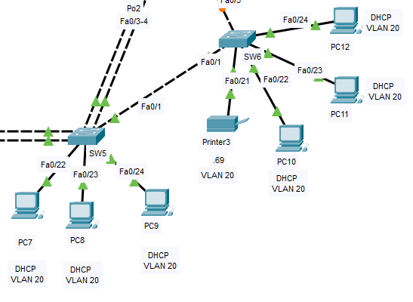
5. ábra – Fő Iroda // VLAN20 végberendezései
A VLAN30 egy management VLAN, amelyet a hálózat felügyeletére és kezelésére használjuk. Ebben a VLAN-ban találhatók a szerverek, valamint egy management számítógép, amelyről a hálózati eszközök konfigurálása és adminisztrációja történik. A Management VLAN használatával a hálózat még biztonságosabbá válik, mivel elkülönül a felhasználói adatforgalomtól.
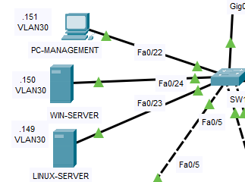
6. ábra – Fő Iroda // VLAN30 végberendezései 1/2

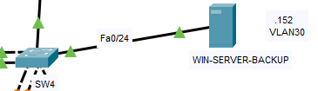
7. ábra – Fő Iroda // VLAN30 végberendezései 2/2
A VLAN99 a hálózat native VLAN-ja, amelyhez a trunk portokon érkező tagolatlan (untagged) forgalom tartozik. Ez a VLAN biztosítja, hogy a nem címkézett keretek megfelelően továbbításra kerüljenek, miközben elkülönül a felhasználói VLAN-októl.
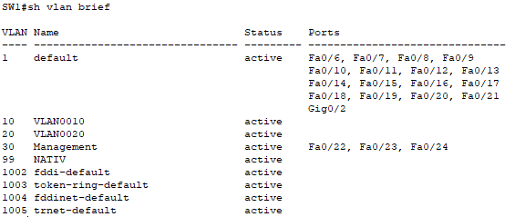
8. ábra – Fő Iroda // SW1 létrehozott VLAN-jai
VTP protokoll konfigurációja:
A VTP (VLAN Trunking Protocol) egy hálózati protokoll, amely lehetővé teszi a VLAN-információk automatikus megosztását a switchek között. Segítségével nem kell minden eszközön külön létrehozni a VLAN-okat, mert azok a hálózatban szinkronizálódnak.
A hálózatban a VLAN10, VLAN20 és VLAN30 VLAN-ok meg vannak osztva egymás között VTP segítségével, így minden switch ugyanazt a VLAN-adatbázist használja.
Az SW1 switch VTP szerver módban működik, ezért ezen történik a VLAN-ok létrehozása és módosítása. A hálózat összes többi switch-e VTP kliens, amelyek automatikusan átveszik a szervertől a VLAN-beállításokat, de azokat nem tudják módosítani.
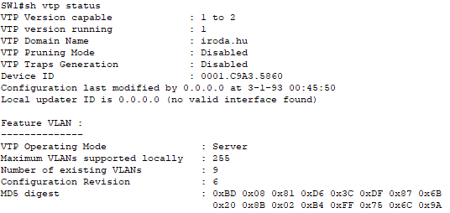
9. ábra - Fő Iroda // SW1 VTP konfigurációja 1/2
10. ábra - Fő Iroda // SW1 VTP konfigurációja 2/2
Port-Security – Portbiztonság:
A switcheken minden nem használt port letiltásra került annak érdekében, hogy illetéktelen személyek ne tudjanak az eszközökhöz csatlakozni. A végberendezésekhez csatlakozó aktív portokon port security került beállításra: portonként legfeljebb egy MAC-cím engedélyezett, a MAC-address sticky funkció használatával. A szabálysértések kezelési módja restrict, amely korlátozza a forgalmat és egyben értesítést is biztosít a vállalat számára.
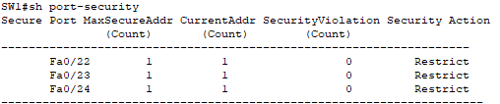
11. ábra - Fő Iroda // SW1 Port-security beállításai 1/3
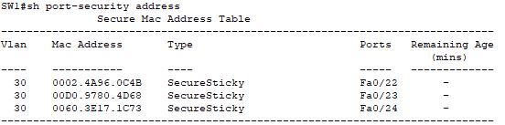
12. ábra - Fő Iroda // SW1 Port-security beállításai 2/3
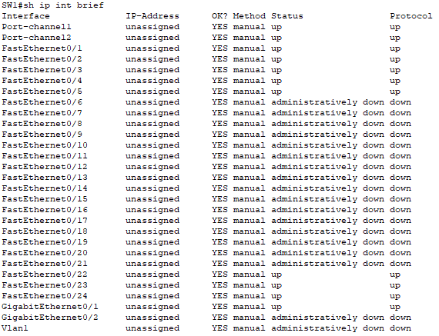
13. ábra - Fő Iroda // SW1 Port-security beállításai 3/3

EtherChannel – Portösszevonás:
Számos switch között portösszevonás (EtherChannel) történt, ezáltal egy esetleges router-meghibásodás esetén a forgalom változatlan sebességgel tud továbbhaladni. Azokon a portokon, ahol portösszefogást alkalmaztunk, az LACP (Link Aggregation Control Protocol) protokoll működik a dinamikus összekapcsolás biztosítására.
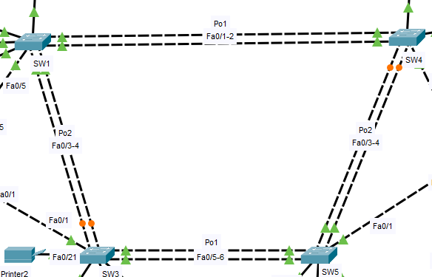
14. ábra - EtherChannel a Fő Irodában 1/2
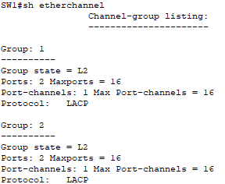
15. ábra - EtherChannel a Fő Irodában 2/2

STP – Spanning Tree Protocol:
Az STP (Spanning Tree Protocol) egy hálózati protokoll, amely megakadályozza a kapcsolók közötti hálózati hurkok kialakulását, így stabil és hurokmentes működést biztosít a hálózatunkban.
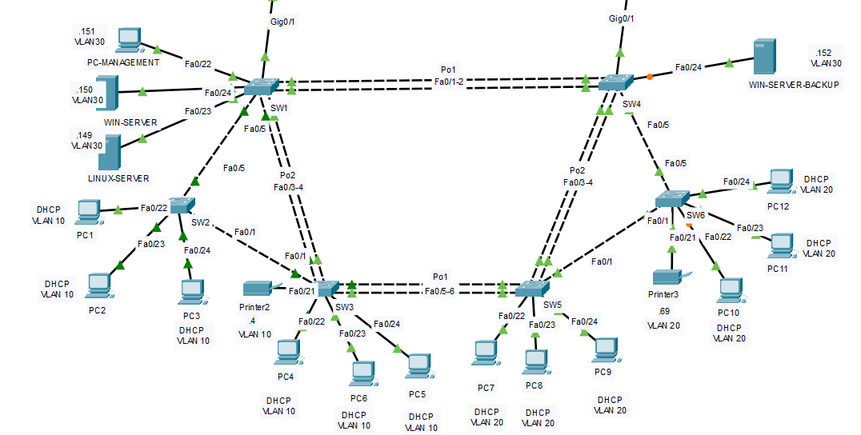
16. ábra - Fő Iroda // Kapcsolók és végberendezések elhelyezkedése
Az összes switchen Rapid-PVST (Rapid Per-VLAN Spanning Tree) került konfigurálásra, amely az STP gyorsabb változata, és VLAN-onként külön spanning tree folyamatot használ, így a hálózat gyorsabban reagál a változásokra és stabilabban működik.
A végberendezések felé néző portokon PortFast és BPDU Guard is be lett konfigurálva. A PortFast lehetővé teszi, hogy a portok gyorsabban aktív állapotba kerüljenek, így a csatlakozó végberendezések gyorsabban kapnak hálózati kapcsolatot. A BPDU Guard pedig növeli a hálózat biztonságát, mivel automatikusan letiltja azt a portot, amelyen váratlan STP üzenet (BPDU) jelenik meg, ezzel megelőzve a hálózati hurkok kialakulását.
A Fő Irodában található SW1-ben a VLAN 10 és a VLAN 30 (management) primary rootként lett beállítva, így ezeknél a VLAN-oknál ez a switch tölti be a root bridge szerepét, amely meghatározza az STP fa kiindulópontját. A VLAN 20-ra secondary root került konfigurálásra, melynek segítségével, ha hibára vagy kiesésre kerül sor, akkor ez a switch veszi át a root bridge szerepét.

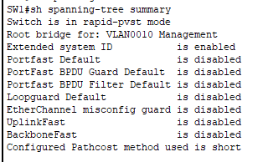
17. ábra - Fő Iroda // SW1 root bridge konfigurációja
Szintén a Fő Irodában található az SW4, melyre ellentétes konfiguráció került. Ezen a switchen a VLAN 20 lett beállítva root bridge-ként, így ennél a VLAN-nál ez a switch határozza meg az STP fa kiindulópontját. A VLAN 10 és a VLAN 30 (management) esetében secondary root került konfigurálásra, így hiba vagy kiesés esetén ez a switch veszi át a root bridge szerepét.
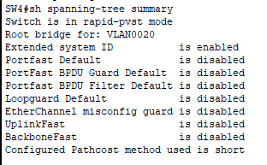
18. ábra Fő Iroda // SW4 root bridge konfigurációja

HSRP konfigurációja és működése:
A hálózat kimenő és befelé irányuló forgalmának működését a HSRP (Hot Standby Router Protocol) biztosítja. A HSRP egy olyan redundancia protokoll, amely lehetővé teszi, hogy több router egy közös virtuális átjárót (default gateway-t) biztosítson a hálózatban található eszközök számára. Ennek köszönhetően, ha az aktív router meghibásodik vagy kiesik, a tartalék router automatikusan átveszi a szerepét, így a hálózati kommunikáció akadálymentesen folytatódhat.
A konfiguráció során a hálózat három VLAN-ra van bontva: VLAN10, VLAN20 és VLAN30. Mindhárom VLAN esetében két router vesz részt a HSRP működésében: IR1-R1 és IR1-R2. A routerek között prioritási értékek határozzák meg, hogy melyik eszköz lesz az aktív (active) és melyik a tartalék (standby) router.
A VLAN10 hálózatban az IR1-R1 router magasabb prioritási értékkel rendelkezik, ezért ez az eszköz lesz az aktív router. Ez azt jelenti, hogy a VLAN10-ben található kliensek kimenő és bejövő forgalma alapértelmezés szerint ezen a routeren keresztül halad át. Az IR1-R2 router ebben az esetben standby állapotban van, vagyis folyamatosan figyeli az aktív router működését. Amennyiben az IR1-R1 elérhetetlenné válik, az IR1-R2 automatikusan átveszi az aktív szerepet, és továbbítja a hálózati forgalmat.
A VLAN20 hálózatban a szerepek fel vannak cserélve. Ebben a VLAN-ban az IR1-R2 rendelkezik magasabb prioritással, ezért itt ő működik aktív routerként, és a VLAN20 hálózat forgalma alapértelmezés szerint rajta keresztül halad át. Az IR1-R1 ebben az esetben standby router, amely készen áll arra, hogy szükség esetén átvegye a forgalom kezelését.
A VLAN30-as hálózat ugyanazt a konfigurációt kapta, mint a VLAN10. Ezáltal az IR1-R1 router rendelkezik magasabb prioritással, emiatt ő lesz az aktív router. Az IR1-R2-es router standby állapotban várja, hogy átvegye az aktív router szerepét.

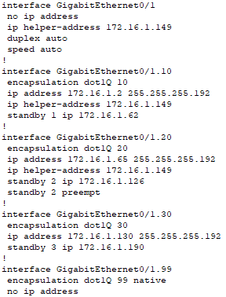
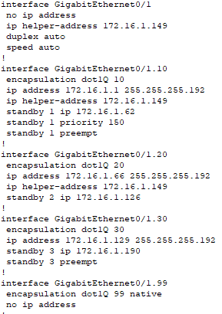
16. ábra - Fő Iroda // IR1-R2 HSRP konfigurációja
15. ábra - Fő Iroda // IR1-R1 HSRP konfigurációja
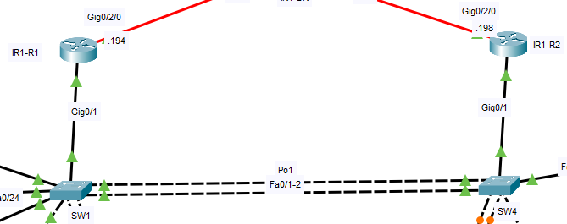
19. ábra - Fő Iroda // HSRP elhelyezkedése
SSH:
Az SSH egy titkosított protokoll, amely lehetővé teszi az eszközök biztonságos távoli elérését és kezelését. A protokoll minden routeren úgy lett beállítva ACL szabályok segítségével, hogy a VLAN30 (Management) eszközei távolról tudjanak belépni. A konfiguráció során 2048 bites kulcsméret került alkalmazásra a fokozott biztonság érdekében.
Domain | Felhasználónév | Jelszó
net.core | testuser | test123
ACL:
Az ACL egy szabályrendszer, amely meghatározza, hogy mely forgalmak engedélyezettek vagy tiltottak az adott eszközön. A hálózatunkon belül létrehoztunk egy SSH-ACL nevű szabályt, amely úgy van beállítva, hogy kizárólag a 172.16.1.128/26-os alhálózatból érkező eszközök számára engedélyezze az SSH hozzáférést. Minden egyéb IP-címről érkező próbálkozás a távoli hozzáférésre automatikusan blokkolásra kerül.
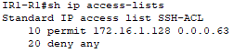
20. ábra - Fő Iroda // IR1-R1 ACL szabálya
OSPF:
A hálózatban a forgalom hatékonyabb és automatikus irányítása érdekében az OSPF dinamikus útválasztó protokollt alkalmaztuk. Az OSPF lehetővé teszi, hogy a routerek egymás között megosszák a hálózati útvonalinformációkat, és mindig a legrövidebb útvonalat válasszák ki az adatforgalom továbbításához.
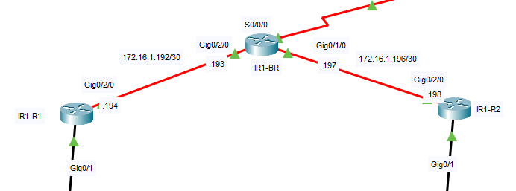
21. ábra - Routerek elhelyezkedése a Fő Irodában
Az IR1-BR border router tartalmazza az internetszolgáltató (ISP) felé vezető alapértelmezett átjárót.

A következő táblázatban összefoglaltuk az IR1-R1 és IR1-R2 routerek OSPF beállításait.
Név | router-id | networks | passive-interface
IR1-BR | 1.1.1.1 | 172.16.1.192/30  172.16.1.196/30  10.0.0.0/30 (GRE) | ---
IR1-R1 | 2.2.2.2 | 172.16.1.192/30  172.16.1.0/26  172.16.1.64/26  172.16.1.128/26 | gig0/1  gig0/1.10  gig0/1.20  gig0/1.30  gig0/1.99
IR1-R2 | 3.3.3.3 | 172.16.1.196/30  172.16.1.0/26  172.16.1.64/26  172.16.1.128/26 | gig0/1  gig0/1.10  gig0/1.20  gig0/1.30  gig0/1.99
GRE alagút:
A GRE (Generic Routing Encapsulation) alagút egy virtuális alagút kapcsolat, amely lehetővé teszi különböző hálózatok összekapcsolását az interneten keresztül
A GRE protokollt két telephely, a Fő Iroda és a Recepció között használtuk. Az adatforgalom a 10.0.0.0/30 hálózati címtartományon keresztül halad át az alagúton, amely egy pont–pont kapcsolatot biztosít a két router között.
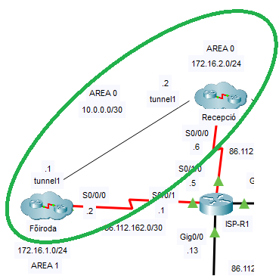
22. ábra - GRE alagút a FŐ Iroda és a Recepció között
Az alagút megvalósítására azért volt szükség, mert így a két különálló hálózat úgy tud kommunikálni egymással, mintha egyetlen belső hálózat részei lennének. A GRE alagút lehetővé teszi a belső routing protokollok működését és adatátvitelét a két site között.
NAT:
A NAT (Network Address Translation) egy olyan hálózati megoldás, amely lehetővé teszi, hogy egy belső, privát IP címet használó eszköz egy vagy több nyilvános IP címen keresztül kommunikáljon az interneten.
A mi konfigurációnkban PAT-ot használtunk, amely a NAT egyik fajtája. A PAT segítségével megoldható az, hogy több belső eszköz forgalmát egyetlen nyilvános IP címre fordítja úgy, hogy különböző portszámokat használ a kapcsolatok megkülönböztetésére.
A PAT-ot az IR1-BR routeren helyeztük el, mert ez a router csatlakozik közvetlenül az internet felé, ezáltal itt történhet meg a belső hálózat privát IP címének nyilvános IP címre való fordítása.
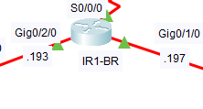
23. ábra - Fő Iroda // PAT konfiguráció elhelyezése az IR1-BR routeren
A PAT az S0/0/0 interfészre lett konfigurálva, mivel ez az interfész csatlakozik az internethez.
24. ábra - Fő Iroda // IR1-BR PAT konfigurációja
A PAT működéséhez létrehoztunk egy ACL-t, amelyben csak a belső hálózat IP-tartománya van engedélyezve. Ez határozza meg, hogy mely IP címek kerülnek fordításra.
25. ábra - Fő Iroda // IR1-BR PAT-hoz tartozó ACL konfiguráció

Recepció
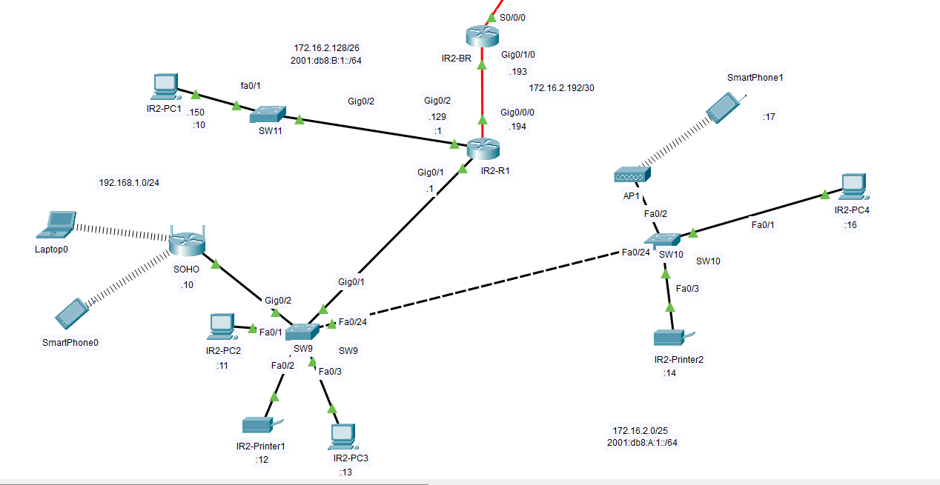
26. ábra - Recepció Logikai topológiája
A Recepció site a vállalat beérkező forgalmának és ügyfélkapcsolati feladatainak kiszolgálására kialakított helyszín. Ez a telephely a Fő Irodával és a Melléképülettel is GRE alagúton keresztül kapcsolódik, így a belső szolgáltatások és erőforrások biztonságosan és folyamatosan elérhetők innen is.
IP címzés
A Recepció site hálózati címzése a következő logika szerint lett kialakítva: a 172.16.2.0/24-es hálózatot több alhálózatra bontottuk annak érdekében, hogy a különböző eszközök és szolgáltatások forgalma logikailag elkülöníthető legyen.
IPv4 | IPv6
172.16.2.0/25 | 2001:db8:A:1::/64
172.16.2.128/26 | 2001:db8:B:1::/64
172.16.2.192/30 | ---

Port-Security – Portbiztonság:
A Recepcióban található switchek port security beállításait a Fő Iroda konfigurációjához hasonlóan konfiguráltuk. A switcheken minden nem használt port letiltásra került annak érdekében, hogy illetéktelen személyek ne tudjanak az eszközökhöz csatlakozni. A végberendezésekhez csatlakozó aktív portokon biztonsági beállítások kerültek konfigurálásra, melyek a következők: portonként legfeljebb egy MAC-cím engedélyezett, a MAC-address sticky funkció használatával. A szabálysértések kezelési módja restrict, amely korlátozza a forgalmat és egyben értesítést is küld számunkra.
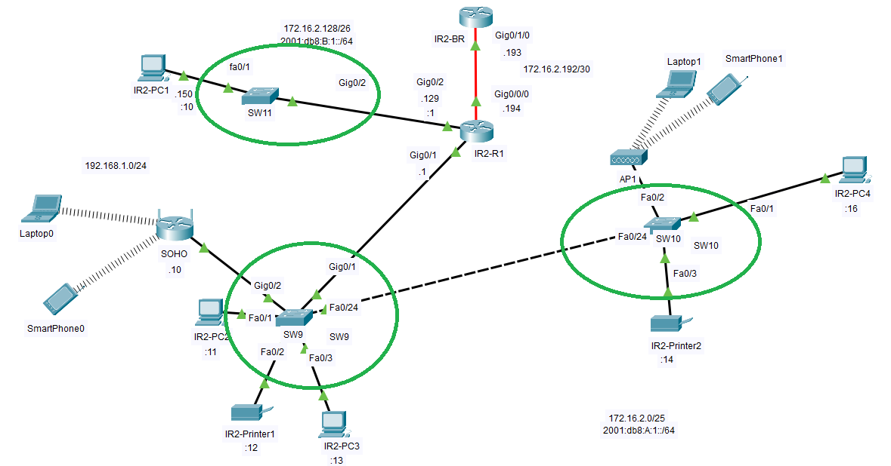
27. ábra - Recepció // Port-security konfigurációk a telephelyen
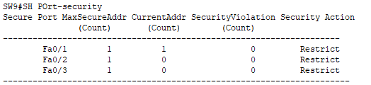
28. ábra - Recepció // SW9 Port-security konfigurációja 1/3

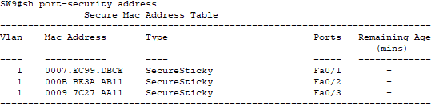
29. ábra - Recepció // SW9 Port-security konfigurációja 2/3
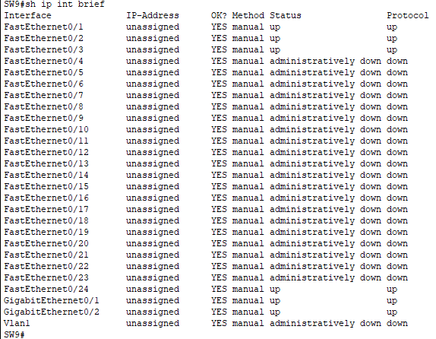
30. ábra - Recepció // SW9 Port-security konfigurációja 3/3

SSH
A Fő Irodához hasonlóan a Recepció site-on is konfigurálásra került az SSH szolgáltatás a hálózati eszközök biztonságos távoli elérésének biztosítása érdekében. A protokoll minden routeren ACL szabályok alkalmazásával lett beállítva, így kizárólag a VLAN30 (Management) hálózat eszközei képesek távoli bejelentkezésre. A nagyobb biztonság érdekében a konfiguráció során 2048 bites kulcsméretet használtunk.
Domain | Felhasználónév | Jelszó
net.core | testuser | test123
ACL:
A Fő Irodához hasonlóan a Recepció hálózatán is ACL szabály került alkalmazásra az SSH hozzáférés szabályozására. Az SSH-ACL nevű szabály úgy lett beállítva, hogy kizárólag a 172.16.1.128/26-os alhálózatból érkező eszközök számára engedélyezze a távoli SSH hozzáférést. Minden más IP-címről érkező próbálkozás automatikusan blokkolásra kerül.
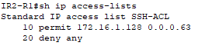
31. ábra - Recepció // IR2-R1 ACL szabálya
OSPF:
Az IR2-BR border router kapcsolódik az internetszolgáltatóhoz (ISP), ezért ezen az eszközön található az alapértelmezett átjáró a külső hálózatok felé.
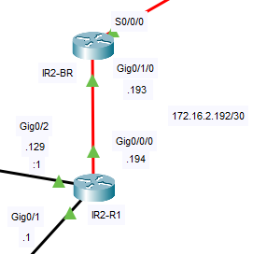
32. ábra - Routerek elhelyezkedése a Recepcióban
A táblázatban összefoglaltuk a recepcióban elhelyezett routerek OSPF beállításait.
Név | router-id | networks | passive-interface
IR2-BR | 4.4.4.4 | 172.16.2.192/30  10.0.0.0/30 (GRE) | ---
IR2-R1 | 5.5.5.5 | 172.16.2.192/30  172.16.2.0/25  172.16.2.128/26 | gig0/1  gig0/2

Wireless Soho/AP:
A Soho router a recepció részlegen került elhelyezésre, mivel ez a helység az ott dolgozók számára. A router biztosítja a vezeték nélküli internetkapcsolatot, amely lehetővé teszi az eszközök gyors és egyszerű csatlakozását a hálózatra.
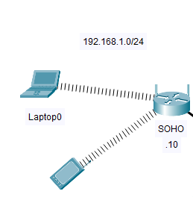
33. ábra - Recepció // Soho Router elhelyezkedése
A Soho router felületére történő bejelentkezéshez adminisztrátori hozzáférést kell használni. A router admin felhasználójának a jelszava IrodaAdmin123, amely lehetővé teszi a hálózati beállítások módosítását és a router konfigurációjának kezelését.
A vezeték nélküli hálózathoz való csatlakozáshoz az eszközöknek az IrodaWifi SSID nevű hálózatot kell kiválasztaniuk. A csatlakozáshoz szükséges jelszó az IrodaPass123, amely biztosítja, hogy csak jogosult felhasználók férjenek hozzá a hálózathoz.
A hálózatra történő csatlakozás után az eszközök automatikusan kapnak IP címet a routeren bekonfigurált DHCP szolgáltatáson keresztül.
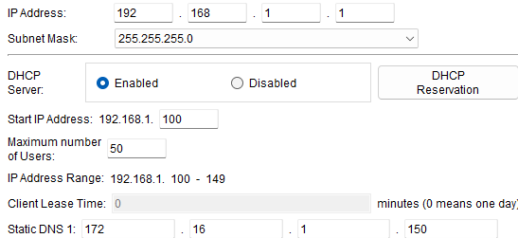
34. ábra - Recepció // Soho router DHCP konfigurációja
Az AP (Access Point) a recepció vezeték nélküli vendéghálózataként működik. Ez a hálózat elsősorban a recepcióbn várakozó vendégek számára készült, hogy internetelérést biztosítson számukra anélkül, hogy a vállalati hálózathoz hozzáférjenek. A hálózatnak az SSID neve: IrodaGuest, a csatlakozáshoz szükséges jelszó pedig: Guest123.
A következő táblázatban összefoglaltuk a két vezeték nélküli hálózatnak a konfigurációit:
 | SSID | Jelszó:
Soho Router | IrodaWifi | IrodaPass123
AP (Access Point) | IrodaGuest | Guest123
GRE:
A recepció site-on két GRE alagút lett létrehozva. Ennek köszönhetően a különböző telephelyek közötti kommunikáció biztonságosan és akadálymentesen működik.
Az egyik GRE alagút a Recepció és a Főiroda hálózatát köti össze, míg a másik alagút a Recepció és a Melléképület között biztosít kapcsolatot. A Recepció így egy központi csomópontként működik, amelyen keresztül a többi telephely elérheti egymást.
A GRE alagutakon keresztül OSPF routing működik az Area 0 gerinchálózatban, amely biztosítja a dinamikus útvonalválasztást. Ennek köszönhetően a Fő Iroda, Recepció, illetve a Melléképület hálózatai automatikusan elérik egymást.
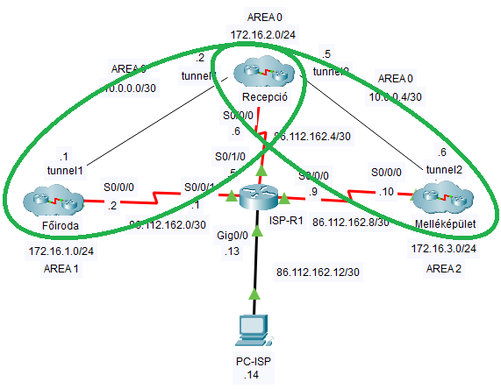
35. ábra - Recepció // GRE alagutak a Recepcióban
NAT:
A Fő Irodához hasonlóan a Recepció hálózatában is konfiguráltunk dinamikus címfordítást (PAT).
A PAT konfigurációját az IR2-BR routeren végeztük el, mivel ez az eszköz kapcsolódik közvetlenül az internet felé, így ezen a routeren történik meg a belső hálózat privát IP-címeinek átalakítása egy nyilvános IP-címre,
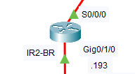
36. ábra - Recepció // PAT konfiguráció elhelyezése az IR2-BR routeren
37. ábra - Recepció // IR2-BR PAT konfigurációja
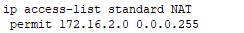
38. ábra - Recepció // IR2-BR PAT-hoz tartozó ACL konfiguráció

Melléképület
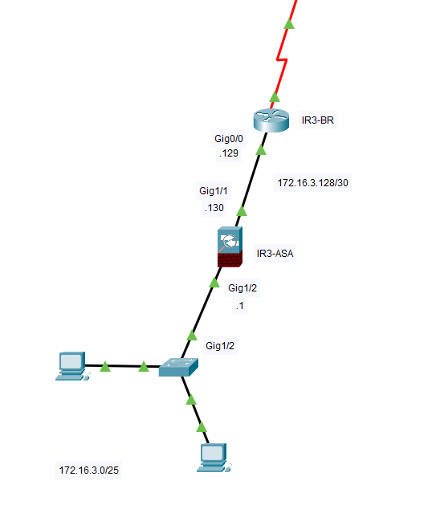
39. ábra - Melléképület Logikai Topológiája
A melléképületben található az ASA szerverünk, valamint két számítógép, amelyek folyamatosan figyelik és ellenőrzik a szerver működését. Ez lehetővé teszi, hogy a szerver állapotát folyamatosan monitorozzuk, és hiba esetén gyorsan be tudjunk avatkozni.
IP-címzés:
A Melléképület site hálózati címzése a következő logika szerint lett kialakítva: a 172.16.3.0/24-es hálózatot több alhálózatra bontottuk annak érdekében, hogy a hálózatok logikailag elkülöníthetőek legyenek.
IPv4
172.16.3.0/25
172.16.3.128/30

OSPF:
Az IR3-BR border router kapcsolódik az internetszolgáltatóhoz (ISP), ezért ezen az eszközön található az alapértelmezett átjáró a külső hálózatok felé.
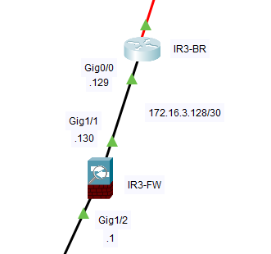
40. ábra - Melléképület // Router elhelyezkedése a Melléképületben
A táblázatban összefoglaltuk a Melléképület routerjének és a tűzfalának az ospf beállítását.
Név | router-id | networks | passive-interface
IR3-BR | 6.6.6.6 | 172.16.3.128/30  10.0.0.4/30 | ---
IR3-FW | 7.7.7.7 | 172.16.3.128/30  172.16.3.0/25 | ---
ASA:
Az ASA tűzfal a melléképület hálózatának védelmét biztosítja, mivel szűri és ellenőrzi a be- és kimenő forgalmat a belső hálózat és az internet között.

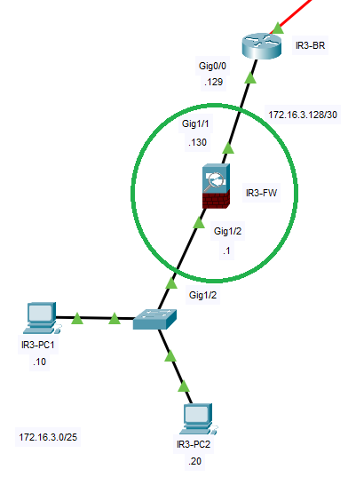
41. ábra - Melléképület // Tűzfal elhelyezkedése
A Gig1/1 interfész a border routerhez csatlakozik, ezért ez lett a külső (outside) interfész, amely security level 0 értéket kapott, mivel ez a kevésbé megbízható hálózat felé néz. A Gig1/2 a belső (inside) interfész, amely security level 100 értéket kapott, mert ez a megbízható belső hálózat felé kapcsolódik.
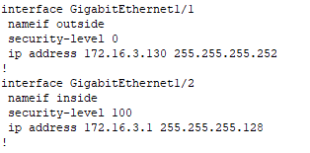
42. ábra - Melléképület // ASA konfiguráció 1/3
A belső hálózatot úgy konfiguráltuk be a tűzfalon, hogy a 172.16.3.0/25 tartományt használja. A beállítás lehetővé teszi, hogy a belső hálózat eszközei a tűzfal külső IP-címén keresztül érjék el az internetet dinamikus címfordítással.
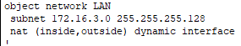
43. ábra - Melléképület // ASA konfiguráció 2/3
Engedélyeztük, hogy az outside interfészen keresztül érkező ICMP (ping) forgalmak bejussanak a hűlózatba. Kizárólag a hálózat tesztelése érdekében lett ez konfigurálva.
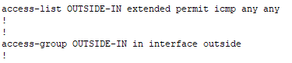
44. ábra - Melléképület // ASA konfiguráció 3/3
NAT:
A melléképületben statikus és dinamikus NAT (PAT) is egyaránt konfigurálásra került. A statikus NAT kizárólag a tűzfalra irányul, amelynek IP-címe 172.16.3.1. A tűzfal IP-címe az IR3-BR router publikus IP-címére lett lefordítva.
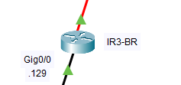
45. ábra - Melléképület // NAT konfiguráció elhelyezése az IR2-BR routeren
46. ábra - Melléképület // IR3-BR statikus NAT és PAT konfigurációja
Megadtuk a lefordítandó IP címtartományt a NAT nevű ACL szabályban.
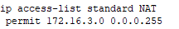
47. ábra - Melléképület // IR3-BR PAT-hoz tartozó ACL konfiguráció

Szerver szolgáltatások
A hálózat működéséhez több különböző szerver szolgáltatást is kialakítottunk. A Fő Irodában egy Windows Szerver és egy Linux alapú szerver működik, amelyek eltérő feladatokat látnak el. A Windows Szerver elsősorban a tartománykezeléssel és a felhasználók kezelésével kapcsolatos szolgáltatásokat biztosítja, míg a Linux szerver különböző hálózati szolgáltatásokat nyújt.
Windows Szerver
A szerverünk neve: WIN-SERVER. A szerver feladata a hálózat működésének biztosítása és a különböző szolgáltatások kezelése. A szerverre statikus IP cím lett kiosztva, a Fő Iroda VLAN30-as tartományából.
IP cím | Alhálózati maszk | Alapértelmezett átjáró
172.16.1.150 | 255.255.255.192 | 172.16.1.129

A szerveren az alábbi szolgáltatások működnek:
- Active Directory Domain Services
- DNS szolgáltatás
- Fájl- és nyomtatószerver
- Kliens szoftver telepítés
AD DS:
Az Active Directory Domain Services (AD DS) egy olyan szolgáltatás, amely lehetővé teszi a hálózatban lévő felhasználók és számítógépek központi kezelését. E szolgáltatás segítségével egyetlen szerveren keresztül lehet kezelni a felhasználói fiókokat, a számítógépeket és a különböző jogosultságokat.
A szolgáltatás működésének alapja a domain, másnéven a tartomány. A domain egy olyan hálózati környezet, amelyben a felhasználók és számítógépek közös szabályok szerint működnek. A megtervezett AD DS szolgáltatásunk neve a net.core.
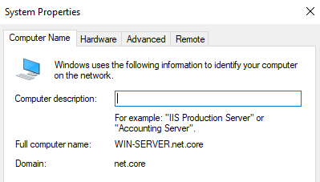
48. ábra - Windows Szerver // Szerver neve és domain neve
Az Active Directory segítségével létrehoztunk felhasználókat, egy csoportot, valamint egy szervezeti egységet. Ezek segítségével könnyebb rendszerezni a hálózatban lévő felhasználókat és számítógépeket.
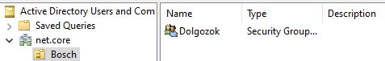
49. ábra – Windows Szerver // Létrehozott szervezeti egység és Dolgozok csoport
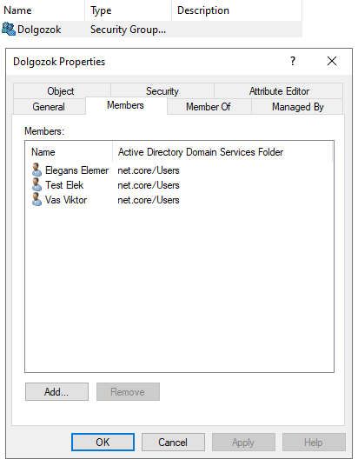
50. ábra - Windows Szerver // Dolgozok csoport tagjai

DNS:
A DNS (Domain Name System) egy olyan szolgáltatás, amely a számítógépek neveit IP-címekké alakítja. Amikor egy felhasználó például egy domain nevet ír be, a DNS szerver megkeresi, hogy az adott névhez melyik IP-cím tartozik, majd visszaadja ezt az információt a kliensnek. Így a számítógép már tudja, hogy melyik szerverhez kell csatlakoznia. A rekordokat konfiguráltunk, amelyek közvetlenül összekapcsolják a domain neveket az IP-címekkel, valamint CNAME rekordot is létrehoztunk, amely lehetővé teszi, hogy egy domain név egy másik domain névre mutasson.
A következő táblázat tartalmazza a különböző DNS rekordokat, amelyek a hálózatban lévő gépneveket a megfelelő IP-címekhez rendelik.
Név | Típus | Adat / IP cím | Leírás
linux | A | 172.16.1.149 | A linux szerver rekordja a hálózatban.
win-server | A | 172.16.1.150 | A Windows Szerver gép rekordja.
winkliens | A | 172.16.1.151 | Kliens számítógép rekordja.
www | CNAME | linux.net.core | Alias rekord, amely a Linux szerverre mutat, ahol a HTTP szerver fut. Ennek segítségével a weboldal a www.linux.net.core címet keresztül érhető el.

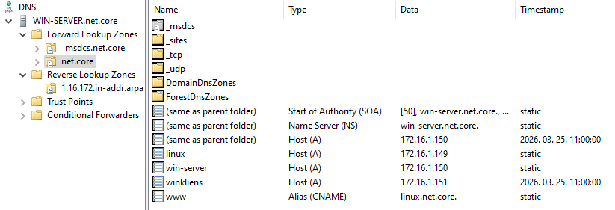
51. ábra - Windows Szerver // Forward Lookup Zone rekordjai
A Reverse Lookup Zone a DNS szolgáltatás része, amely lehetővé teszi, hogy egy IP-cím alapján vissza lehessen keresni a hozzá tartozó számítógép nevét. Míg a Forward Lookup Zone a neveket alakítja IP-címekké, a Reverse Lookup Zone ennek az ellenkezőjét végzi. A Reverse Lookup működéséhez PTR (Pointer) rekordokat használunk, amelyek az IP-címet összekapcsolják a hozzá tartozó hostnévvel, így lehetővé teszik az IP-címről történő névlekérdezést.
Összefoglaltuk egy táblázatban, hogy mely IP címek mely szerverekhez tartoznak.
IP cím | Típus | Gépnév | Leírás
172.16.1.149 | PTR | linux.net.core | A linux szerverhez tartozó visszamutató rekord.
172.16.1.150 | PTR | win-server.net.core | A Windows Szerverhez tartozó visszamutató rekord.
172.16.1.151 | PTR | winkliens.net.core | A kliens számítógéphez tartozó PTR rekord.
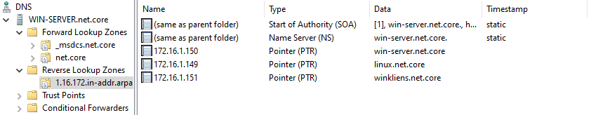
52. ábra - Windows Szerver // Reverse Lookup Zone rekordjai

File - és Nyomtatószerver:
A Windows Szerveren fileszerver is lett konfigurálva, amely lehetővé teszi fájlok megosztását a hálózaton keresztül. A szerveren egy megosztott mappa került létrehozásra, amelyhez a felhasználók hálózati elérési útvonalon keresztül férhetnek hozzá.
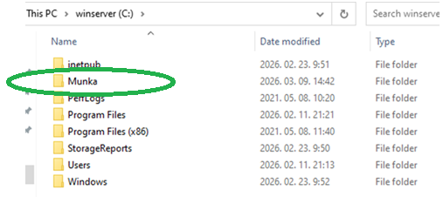
53. ábra - Windows Szerver // Megosztott mappa
A megosztott mappában beállítottuk, hogy egyszerre maximum 100 felhasználó tudjon csatlakozni.
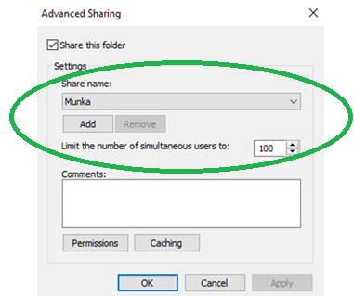
54. ábra - Windows Szerver // Maximum felhasználók száma egyszerre
A mappa jogosultságai úgy kerültek konfigurálásra, hogy a felhasználók olvasási (Read) jogosultsággal rendelkeznek. Ezáltal akik ilyen jogosultsággal rendelkeznek, megtekintheti a megosztott fájlt, viszont nem módosíthat rajta. Megvontuk Test Elek felhasználótól az olvasási jogát, ezáltal ő nem férhet hozzá a fájlhoz.
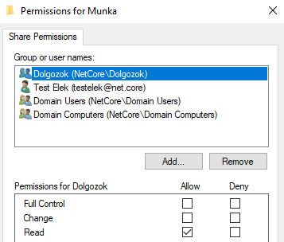
55. ábra - Windows Szerver // Jogosultságai a Dolgozok csoportnak, melynek tagja Test Elek is
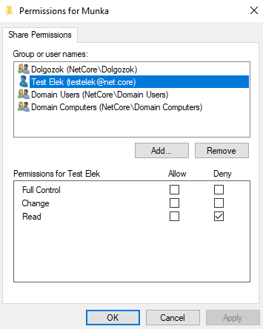
56. ábra - Windows Szerver // Test Elek olvasási jogosultsága megtagadva
A nyomtatószerver egy olyan szolgáltatás, amely lehetővé teszi, hogy a hálózatban lévő felhasználók közösen használjanak egy vagy több nyomtatót. A nyomtatószerver segítségével a felhasználók a saját számítógépükről tudnak nyomtatni egy hálózaton megosztott nyomtatóra.
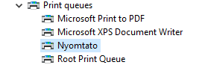
57. ábra - Windows Szerver // Létrehozott nyomtató
Kliens szoftver telepítés:
A kliens számítógépekre való szoftvertelepítést Group Policy segítségével készítettük el. A Mozilla Firefox telepítőfájlja a megosztott mappába került elhelyezésre.
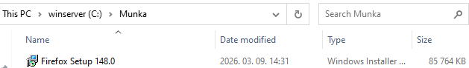
58. ábra - Windows Szerver // Firefox telepítőfájlja a megosztott mappában
A szoftver automatikusan települ azokra a számítógépekre, amelyek hozzáférnek a megosztott mappához, és amelyekre a Group Policy szabály érvényes. A Group Policy szabályt úgy állítottuk be, hogy a Firefox automatikusan települjön azokra a gépekre, ahol az olvasási jogosultság engedélyezve lett.
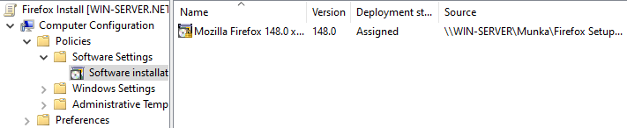
59. ábra - Windows Szerver // Firefox telepítése Group Policy-val

Linux Szerver
A szerverünk neve: linux-server. A szerver feladata a hálózat működésének biztosítása és a különböző szolgáltatások kezelése. A szerverünk IP címe statikusan lett beállítva, a Fő Iroda VLAN30-as alhálózati tartományból.
IP cím | Alhálózati maszk | Alapértelmezett átjáró
172.16.1.150 | 255.255.255.192 | 172.16.1.129
A szerveren az alábbi szolgáltatások működnek:
- Webszerver
- Automatizált mentés
- DHCP szerver
Webszerver:
A Linux szerveren webszerver szolgáltatás került telepítésre és konfigurálásra, amely lehetővé teszi weboldalak kiszolgálását a hálózaton keresztül. A mellékelt képen látható, hogy a szolgáltatás elindult és fut.
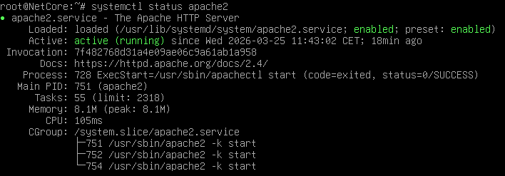
60. ábra - Linux Szerver // Webszerver fut

Automatizált mentés:
Az automatizált mentést egy Bash script végzi, amely biztonsági mentést készít a megadott könyvtárról. A script a /var mappában található adatokat egy tömörített .tar.gz fájlba menti, amelynek nevében szerepel a mentés időpontja. Azért készítettük el a scriptet úgy, hogy egy tömörített fájlba kerüljenek a mentések, mert így kevesebb tárhelyet foglalnak. A mentések a /backup mappába kerülnek.
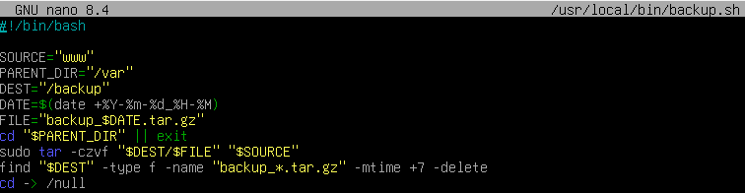
61. ábra - Linux Szerver // Automatizált mentés elkészített scriptje
A script a 7 napnál régebbi mentéseket automatikusan törli, így nem halmozódnak fel felesleges fájlok a rendszerben. Ezáltal megakadályozható az, hogy a mentések ne foglaljanak túl sok tárhelyet.
Ütemeztük, hogy a script minden nap reggel 10 órakor automatikusan lefusson.
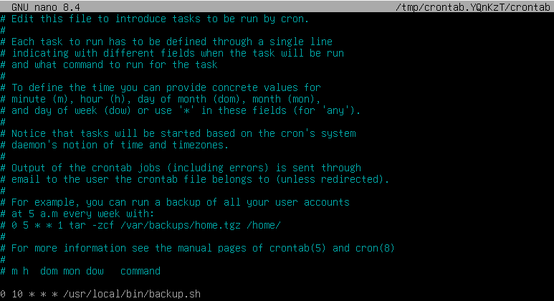
62. ábra - Linux Szerver // Időzített mentés
DHCP:
A DHCP szolgáltatás működéséhez a szerveren található hálózati interfészeket statikus IP címekkel láttuk el. A szerver három különböző interfészen keresztül csatlakozik három külön hálózathoz.
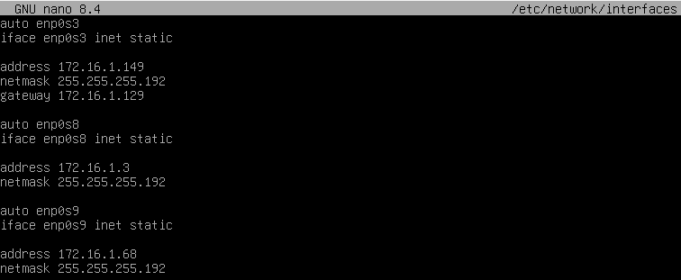
63. ábra - Linux Szerver // Interfészek statikusan beállított IP címei 1/2
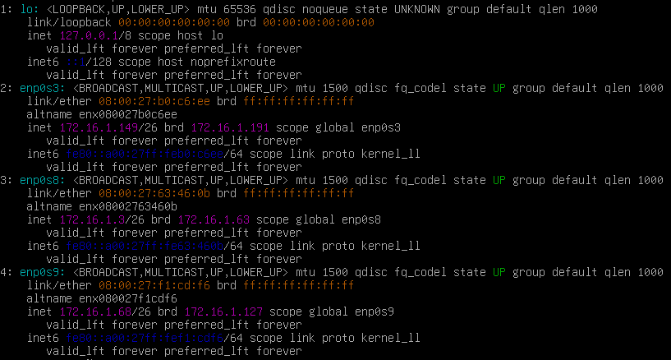
64. ábra - Linux Szerver // Interfészek statikusan beállított IP címei 2/2
A következőkben bemutatjuk a hálózatban kialakított különböző alhálózatok IP-cím tartományait és azok DHCP konfigurációját.
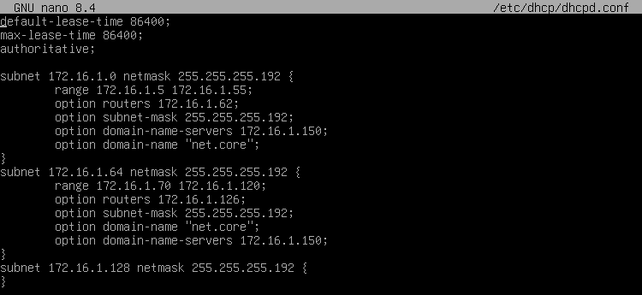
65. ábra - Linux Szerver // DHCP szolgáltatás konfigurációja
Összefoglaltuk a következő táblázatban, hogy mely IP címtartományok mely VLAN-hoz van rendelve.
Hálózat | Alhálózati maszk | kiosztható IP címtartomány | VLAN
172.16.1.0 | 255.255.255.192 | 172.16.1.5 – 172.16.1.55 | 10
172.16.1.64 | 255.255.255.192 | 172.16.1.70 – 172.16.1.120 | 20
172.16.1.128 | 255.255.255.192 | --- | 30
A VLAN 30 hálózatban nem került beállításra dinamikus IP-cím kiosztás, mivel ez a tartomány a menedzsment VLAN számára van fenntartva.

Tesztelés
A dokumentáció e részében tesztelni fogjuk mindhárom telephely működését, illetve biztonságát. A tesztelés során minden telephelyen az összes alkalmazott protokoll működését ellenőriztük, azonban a dokumentációban ezek közül csak egy-egy példát dokumentáltunk.
Fő Iroda
VLAN
A következő képekben megmutatjuk, hogy a telephelyen elhelyezkedett switchek vlan-jai megegyeznek.
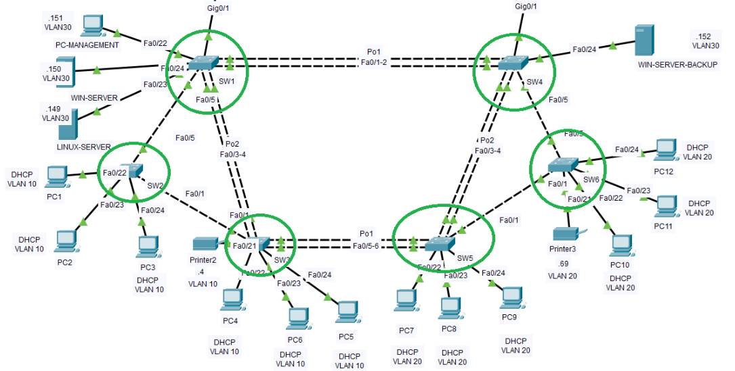
66. ábra - Tesztelés – Fő Iroda // Fő Irodában elhelyezkedett switchek
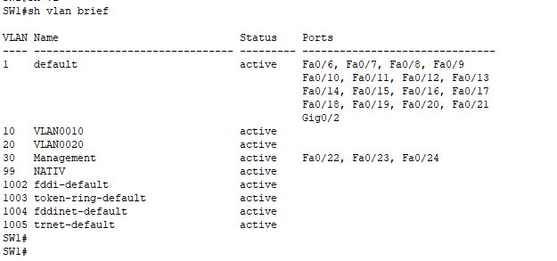
67. ábra - Tesztelés – Fő Iroda // SW1 VLAN-jai
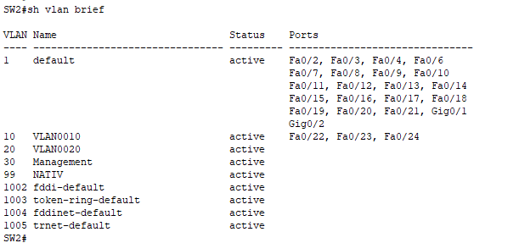
68. ábra - Tesztelés – Fő Iroda // SW2 VLAN-jai
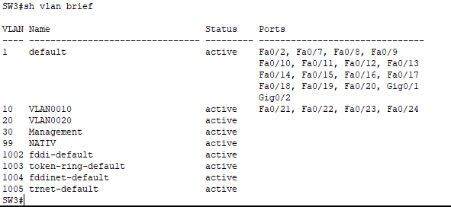
69. ábra - Tesztelés – Fő Iroda // SW3 VLAN-jai
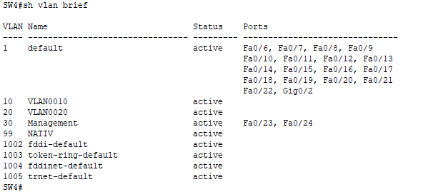
70. ábra - Tesztelés – Fő Iroda // SW4 VLAN-jai
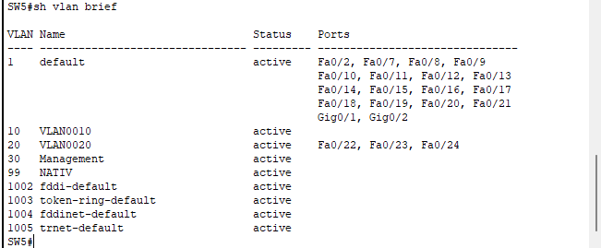
71. ábra - Tesztelés – Fő Iroda // SW5 VLAN-jai
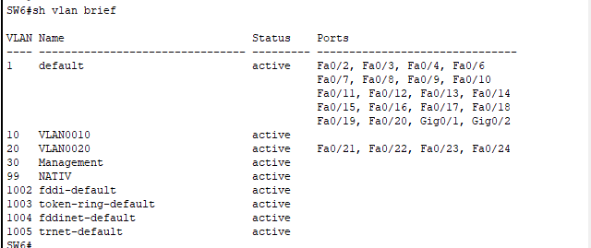
72. ábra - Tesztelés – Fő Iroda // SW6 VLAN-jai
Teszteltük a VLAN-ok közötti forgalomirányítást. Mindkét végberendezés egy VLAN-hoz tartozik (VLAN20).
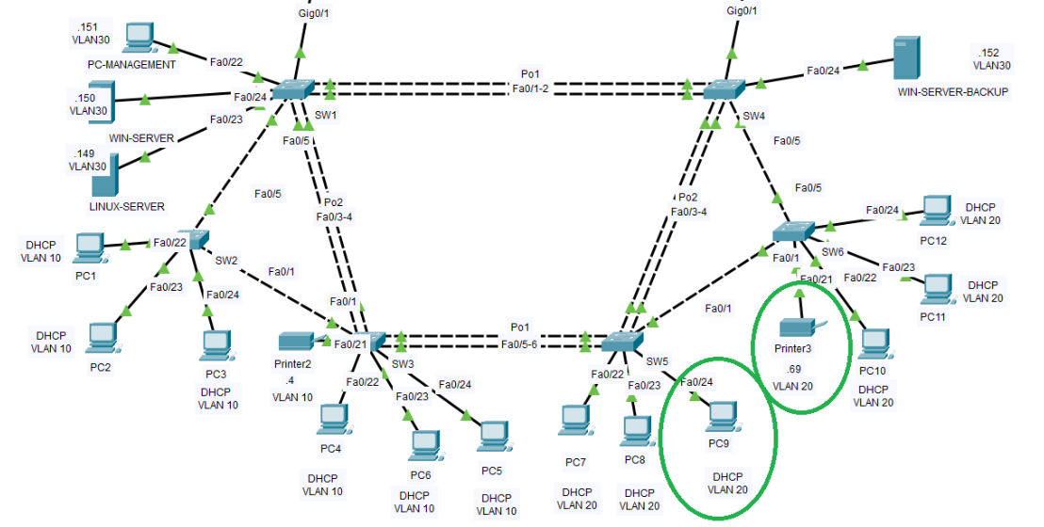
73. ábra - Tesztelés – Fő Iroda // Tesztelt eszközök elhelyezkedése
Mivel ugyanahhoz a VLAN-hoz tartozik a két eszköz, ezért a csomag csak a switchen keresztül halad át. Így a router nem vesz részt a csomagok továbbításában.
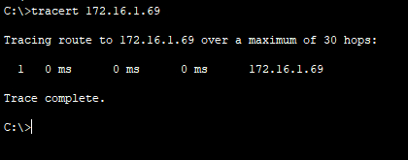
74. ábra - Tesztelés – Fő Iroda // Azonos VLAN-on belüli eszközök elérik egymást
Most a két eszköz különböző VLAN-okhoz van rendelve (VLAN 10, illetve VLAN 20).
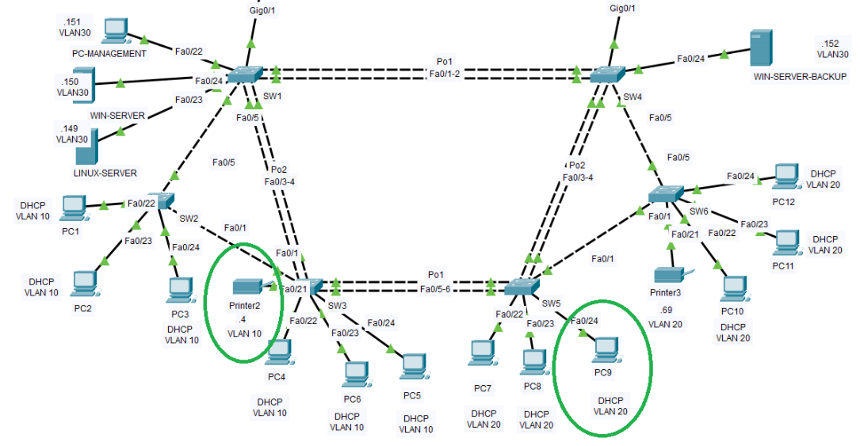
75. ábra - Tesztelés – Fő Iroda // Tesztelt eszközök elhelyezkedése
Mivel a két eszköz külön VLAN-hoz van rendelve, ezért szükség van routeres forgalomirányításra.
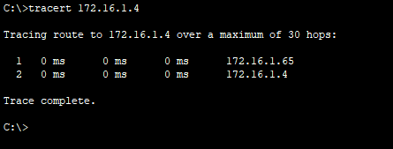
76. ábra - Tesztelés – Fő Iroda // Külön VLAN-hoz rendelt eszközök elérhetősége
VTP
A piros színnel bekarikázott switch (SW1) lett bekonfigurálva VTP szerverként. Minden más switch kliens állapotba került.
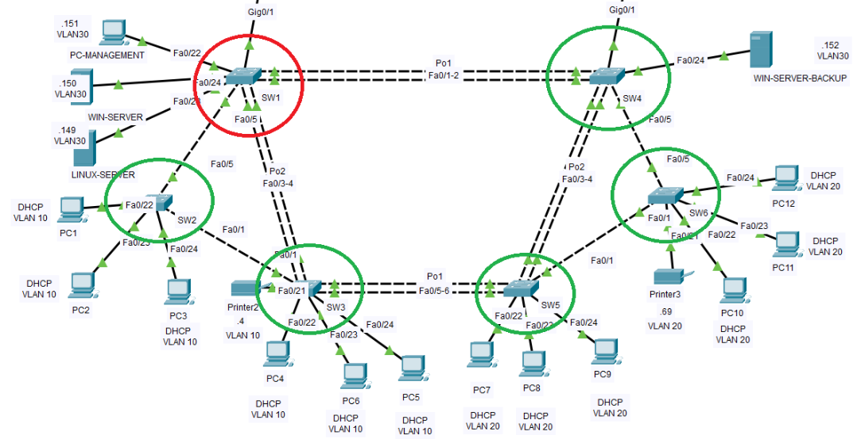
77. ábra - Tesztelés – Fő Iroda // VTP szerver, illetve kliensek a telephelyen
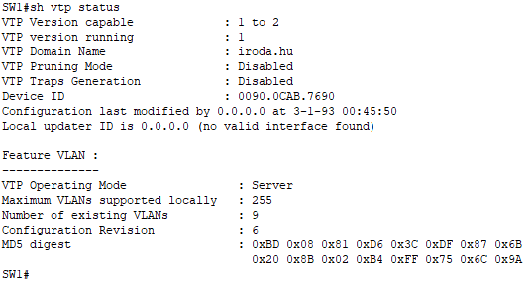
78. ábra - Tesztelés – Fő Iroda // SW1 - VTP szerver

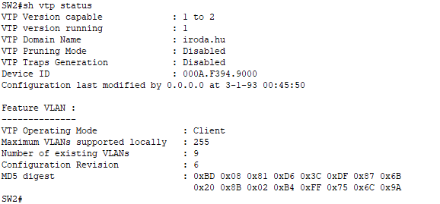
79. ábra - Tesztelés – Fő Iroda // SW2 - VTP kliens
Portbiztonság
Az alábbi gépen teszteltük a hálózat portbiztonságát. Az Fa0/23 porton shutdown portsértést alkalmaztunk, amely tesztelési célból lett konfigurálva. Ez a mód lekapcsolja a portot, ha illetéktelen eszközt csatlakoztatnak hozzá.
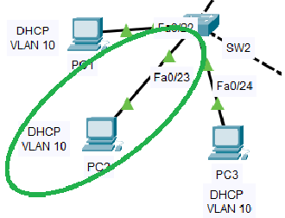
80. ábra - Tesztelés – Fő Iroda // PC2 elhelyezkedése
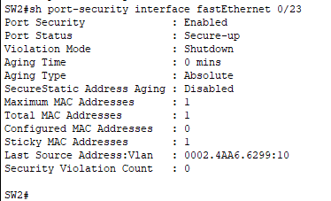
81. ábra - Tesztelés – Fő Iroda // PC2 portbiztonsági beállításai
A tesztelés során lecsatlakoztattuk a PC2-t a switchről, és a helyére egy másik gépet helyeztünk el. Amikor az újonnan elhelyezett gépen egy DHCP kérést folytatunk, akkor a port automatikusan lekapcsolódik.
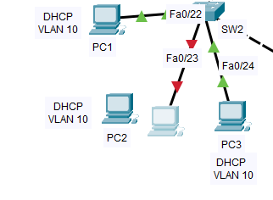
82. ábra - Tesztelés – Fő Iroda // Portbiztonság sikeres működése

Portösszevonás
A következő kép illusztrálja, hogy a Fő Irodában hol található portösszevonás.
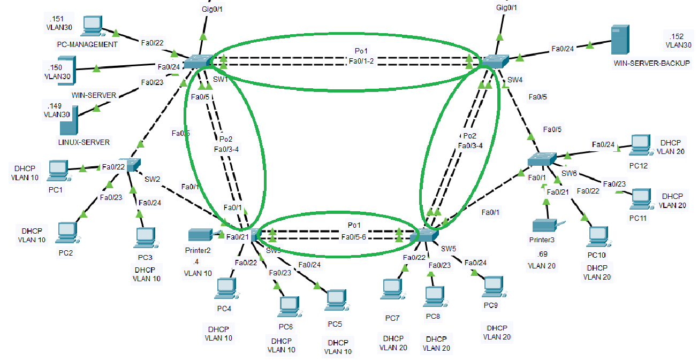
83. ábra - Tesztelés – Fő Iroda // Portösszevonások a telephelyen
Mindegyik switchen két EtherChannel csoport van konfigurálva, amelyek LACP protokollt használnak, és a portok sikeresen csatlakoztak a port-channel interfészekhez.
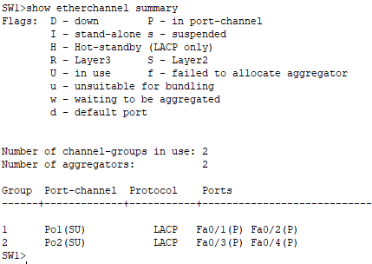
84. ábra - Tesztelés – Fő Iroda // SW1 portösszevonásai

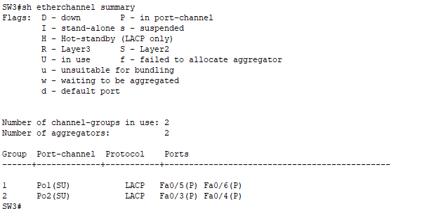
85. ábra - Tesztelés – Fő Iroda // SW3 portösszevonásai
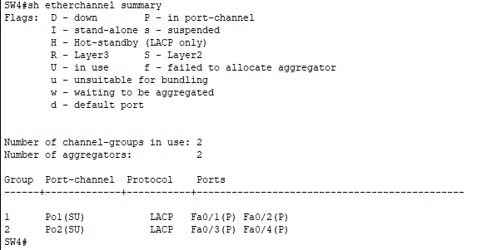
86. ábra - Tesztelés – Fő Iroda // SW4 portösszevonásai
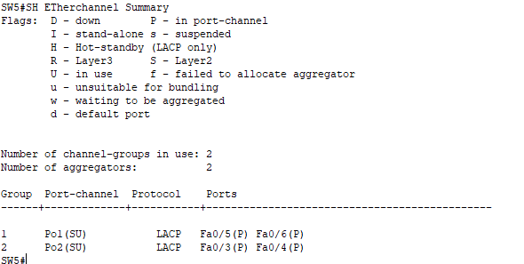
87. ábra - Tesztelés – Fő Iroda // SW5 portösszevonásai
STP
A képen látható 2 switchen van bekonfigurálva a VLAN-ok primary és secondary root-ja. Alaphelyzetben az SW1-nek a VLAN 10 és VLAN 30 a primary root-ja.
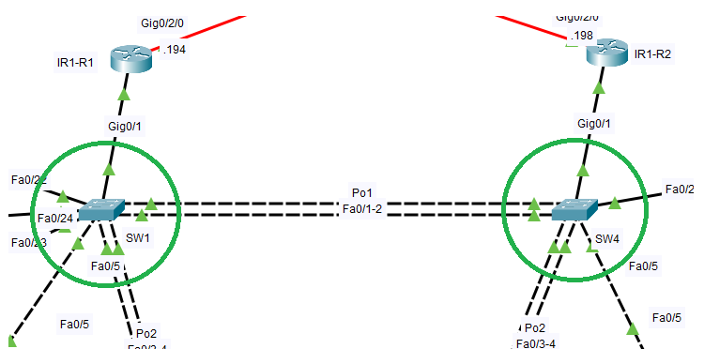
88. ábra - Tesztelés – Fő Iroda // STP a Fő Irodában
Az STP teszteléséhez eltávolítottuk az SW1 switchet.
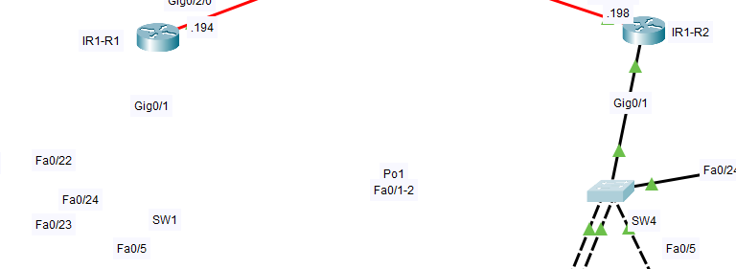
89. ábra - Tesztelés – Fő Iroda // SW1 eltávolítva

Az SW4 automatikusan átvette a primary root szerepét a VLAN 10 és VLAN 30-ban.
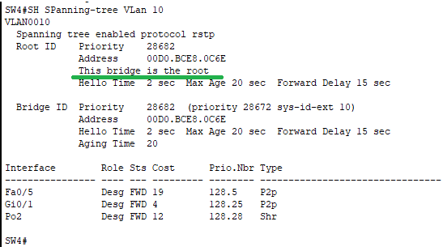
90. ábra - Tesztelés – Fő Iroda // VLAN 10
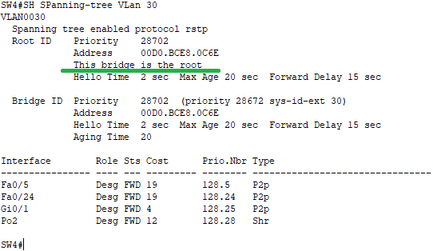
91. ábra - Tesztelés – Fő Iroda // VLAN 30

HSRP
A HSRP-t, hogy tesztelni tudjuk, lekapcsoltuk az IR1-R1 routert.
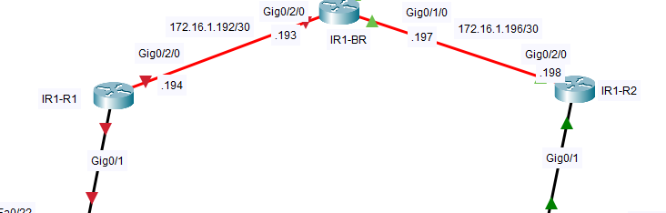
92. ábra - Tesztelés – Fő Iroda // IR1-R1 router lekapcsolva
Az IR1-R2 router átvette az aktív szerepet az IR1-R1 routertől. A VLAN 10 és VLAN 30 csomagjai mostantól rajta keresztül mennek át.
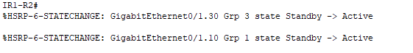
93. ábra - Tesztelés – Fő Iroda // IR1-R2 router átvette az aktív router szerepét
Most az IR1-R2 routert kapcsoltuk le.
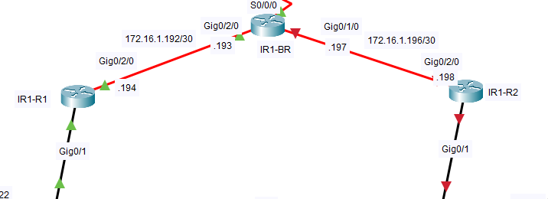
94. ábra - Tesztelés – Fő Iroda // IR1-R2 lekapcsolva

Ezúton fordítottan, az IR1-R1 router vette át az aktív szerepet az IR1-R2 routertől. A VLAN 20 csomagjai mostantól rajta keresztül mennek át.
95. ábra - Tesztelés – Fő Iroda // IR1-R1 router átvette az aktív router szerepét
SSH-ACL
Az SSH működését először a PC-MANAGEMENT gépről teszteltük, amely a MANAGEMENT VLAN-hoz van rendelve.
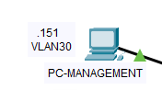
96. ábra - Tesztelés – Fő Iroda // Management PC
Az SSH-hoz való csatlakozás sikeres volt.
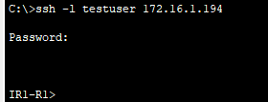
97. ábra - Tesztelés – Fő Iroda // SSH kapcsolat sikeres tesztelése a MANAGEMENT gépről
Következőnek az ACL megfelelő működését teszteltük, melyet a VLAN 20-hoz rendelt PC10 géppel teszteltünk.
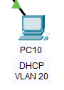
98. ábra - Tesztelés – Fő Iroda // PC10

Az ACL szabály megakadályozta a távoli kapcsolatot.
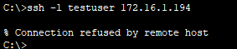
99. ábra - Tesztelés – Fő Iroda // ACL sikeresen működött
OSPF
A szomszédságok a Fő Iroda routerei között létrejöttek.
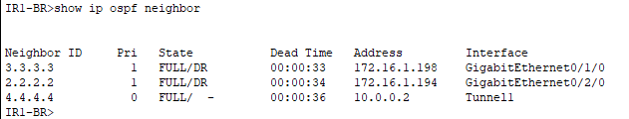
100. ábra - Tesztelés – Fő Iroda // IR1-BR szomszédsági táblája
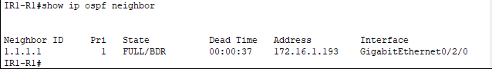
101. ábra - Tesztelés – Fő Iroda // IR1-R1 szomszédsági táblája
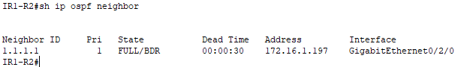
102. ábra - Tesztelés – Fő Iroda // IR1-R2 szomszédsági táblája

GRE
A GRE alagút teszteléséhez a PC-MANAGEMENT-ről egy ICMP csomagot küldtünk a Recepció telephely egyik eszközére. És ezt a tracert paranccsal követtük.
A csomag áthaladt a 10.0.0.2-es ip címen, amely a Recepció Border routeren létrehozott GRE alagút interfészének IP címe.
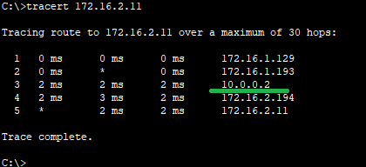
103. ábra - Tesztelés – Fő Iroda // A csomag sikeresen áthaladt az alagúton keresztül
NAT
A NAT teszteléséhez ismét a PC-MANAGEMENT gépet használtuk, hogy egy ICMP csomagot küldjünk az ISP router felé.
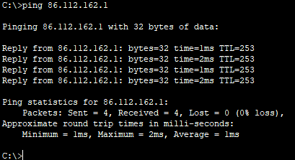
104. ábra - Tesztelés – Fő Iroda // Ping az ISP felé

Az IR1-BR router lefordította a belső hálózatból érkező privát IP címet egy publikus IP címre.
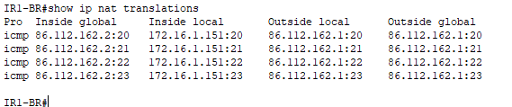
105. ábra - Tesztelés – Fő Iroda // Sikeres címfordítás

Recepció
IPv6
Az IPv6 címzés teszteléséhez az IR2-PC1-ből egy ICMPv6 csomagot küldtünk az IR2-PC4-re.
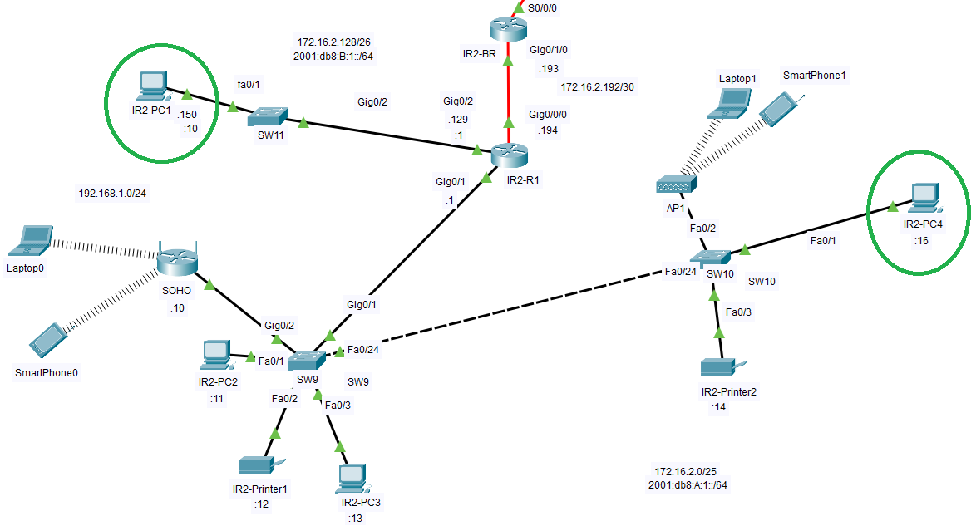
106. ábra - Tesztelés – Recepció // Teszteléshez használt gépek
-----------------

Portbiztonság
Az IR2-PC3 gépen teszteltük a switchek portbiztonságát. Az Fa0/3 porton shutdown portsértést alkalmaztunk, amely tesztelési célból lett konfigurálva.
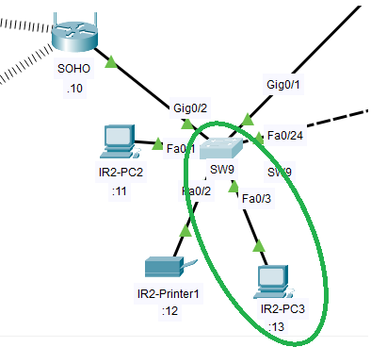
107. ábra - Tesztelés - Recepció // IR2-PC3 elhelyezkedése
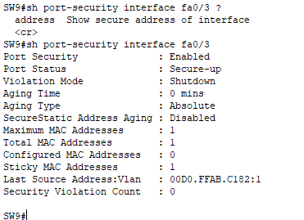
108. ábra - Tesztelés - Recepció // IR2-PC3 portbiztonsági beállításai

A tesztelés során lecsatlakoztattuk az IR2-PC3-as gépet a switchről, és a helyére egy másik gépet helyeztünk el. A port automatikusan lekapcsolódik amint az újonnan elhelyezett gépen egy DHCP kérést folytatunk.
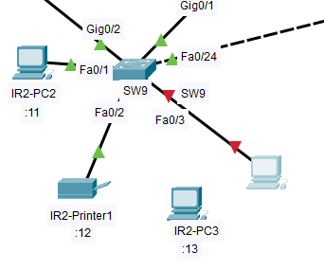
109. ábra Tesztelés - Recepció // Portbiztonság sikeres működése
SSH – ACL
Az SSH működését az IR2-PC1 gépről teszteltük.
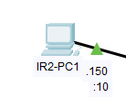
110. ábra Tesztelés - Recepció // IR2-PC1
Az ACL szabály sikeresen blokkolta a távoli kapcsolatot.
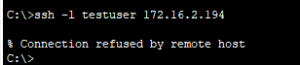
111. ábra - Tesztelés - Recepció // Sikertelen távoli kapcsolat az IR2-PC1-ről

Most a PC-MANAGEMENT Fő Irodában elhelyezkedő gépről fogjuk tesztelni a távoli kapcsolatot.

112. ábra - Tesztelés - Recepció // PC-MANAGEMENT a Fő Irodában
Az ACL szabálynak köszönhetően a PC-MANAGEMENT sikeresen eléri a Recepcióban tartózkodó IR2-R1 routert.
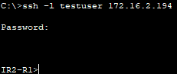
113. ábra Tesztelés - Recepció // SSH sikeres belépés
OSPF
A szomszédságok a Recepcióban létrejöttek.
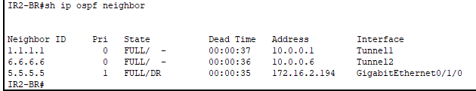
114. ábra - Tesztelés - Recepció // IR2-BR szomszédsági táblája
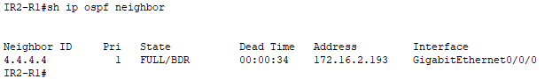
115. ábra - Tesztelés - Recepció // IR2-BR szomszédsági táblája

Wireless Soho/AP
A Wireless Soho vezetéknélküli routerre sikeresen csatlakoztak a végberendezések.
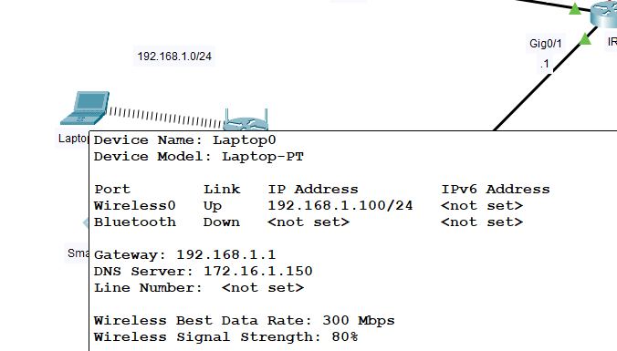
116. ábra - Tesztelés - Recepció // Eszköz sikeres csatlakozása a Soho routerre
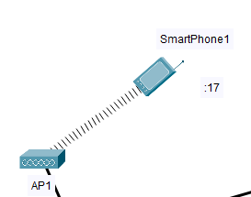
117. ábra - Tesztelés - Recepció // Eszköz sikeres csatlakozása az AP-ra
A Soho routerhez csatlakozó Laptop0-ról megpingeltük az AP-hoz csatlakozó SmartPhone1-et.
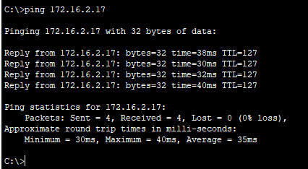
118. ábra - Tesztelés - Recepció // A Laptop sikeresen elérte a telefont
GRE
A GRE alagút teszteléséhez az IR2-PC1-ről kettő ICMP csomagot küldtünk a Fő Iroda és Melléképület telephelyeire. Ezt a tracert paranccsal követtük.
Az első csomag áthaladt a 10.0.0.1-es ip címen, amely a Fő Iroda Border routeren létrehozott GRE alagút interfészének IP címe.
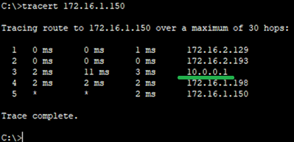
119. ábra - Tesztelés - Recepció // A csomag sikeresen áthaladt a Fő Iroda alagútján keresztül
A második csomag áthaladt a 10.0.0.6-os ip címen, amely a Melléképület Border routeren létrehozott GRE alagút interfészének IP címe.
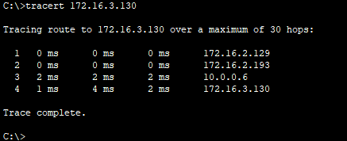
120. ábra Tesztelés - Recepció // A csomag sikeresen áthaladt a Melléképület alagútján keresztül

NAT
A NAT teszteléséhez az IR2-PC1-es gépet használtuk, hogy egy ICMP csomagot küldjünk az ISP router felé.
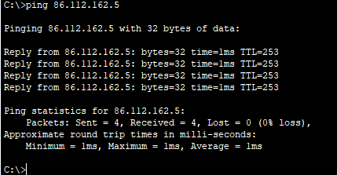
121. ábra - Tesztelés - Recepció // Ping az ISP felé
Az IR2-BR router lefordította a belső hálózatból érkező privát IP címet egy publikus IP címre.
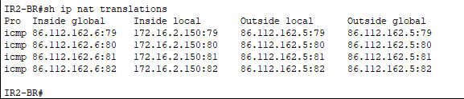
122. ábra - Tesztelés – Recepció // Sikeres címfordítás

Melléképület
OSPF
A szomszédságok a Melléképületben létrejöttek.
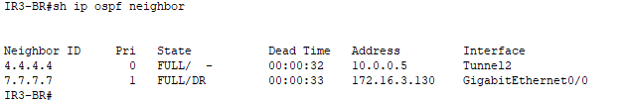
123. ábra - Tesztelés - Melléképület // IR3-BR szomszédsági táblája

Windows szerver
ADDS
Bejelentkezünk a Domain-ben felvett felhasználó fiókjával.
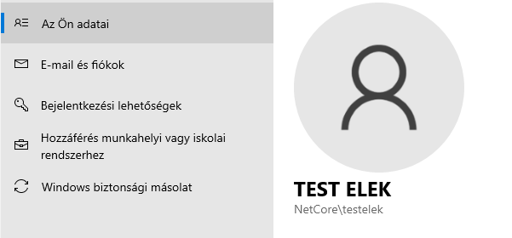
124. ábra - Tesztelés - Windows // Sikeres tartományba léptetés és bejelentkezés

DNS
A névfeloldást teszteltük az nslookup parancs segítségével.
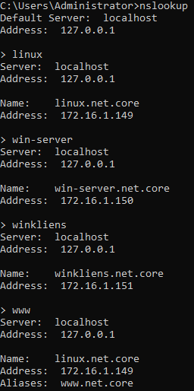
125. ábra - Tesztelés - Windows // Sikeres névfeloldások
A Domainhez tartozó eszközök IP címeinek elérhetőségeit teszteltük le.
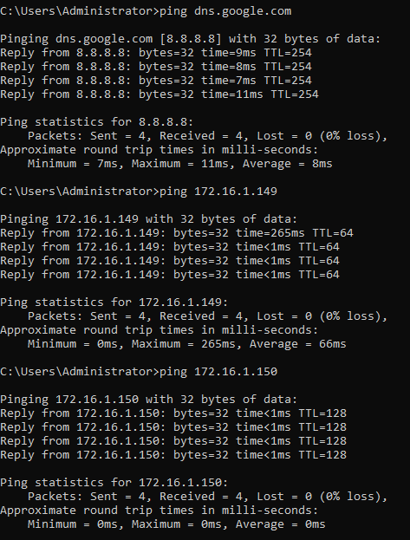
126. ábra - Tesztelés - Windows // Sikeres eléri a szerver az összes eszközt
Nyomtató- és Fileszerver
A nyomtató működését a kliens gépen teszteltük.
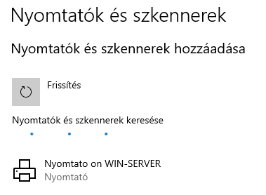
127. ábra - Tesztelés - Windows // Sikeresen megjelent a nyomtató a kliens gépen
A kliens gépen teszteltük a fileszerver működését. A domainben felvett felhasználóval sikeresen csatlakoztunk a megosztott mappához.
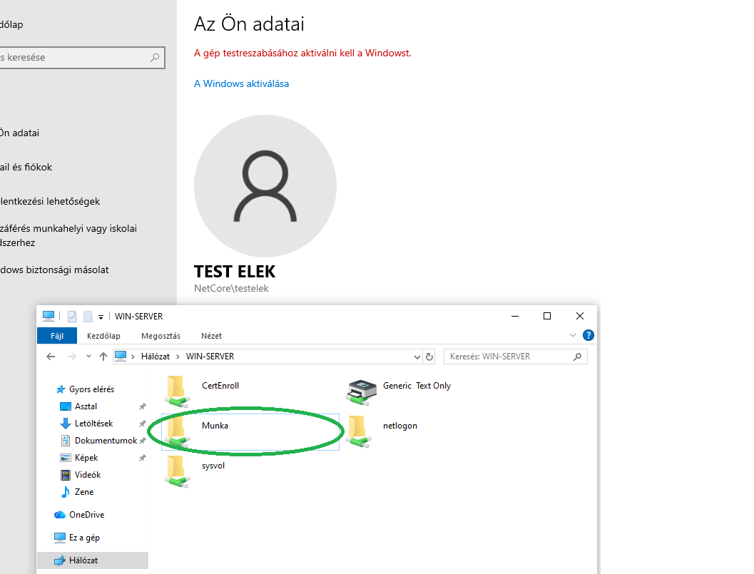
128. ábra - Tesztelés - Windows // Sikeresen elértük a megosztott mappát

Kliens szoftver telepítés
A teszteléshez létrehoztunk egy új felhasználót, amely nem a tartomány részese.
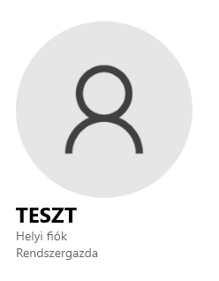
129. ábra - Tesztelés - Windows // Teszt felhasználó
Az eszközre nincs Firefox telepítve.

130. ábra - Tesztelés - Windows // Nincs Firefox
A Firefox a tartományba léptetés és egy újraindítás után automatikusan települt az eszközre.
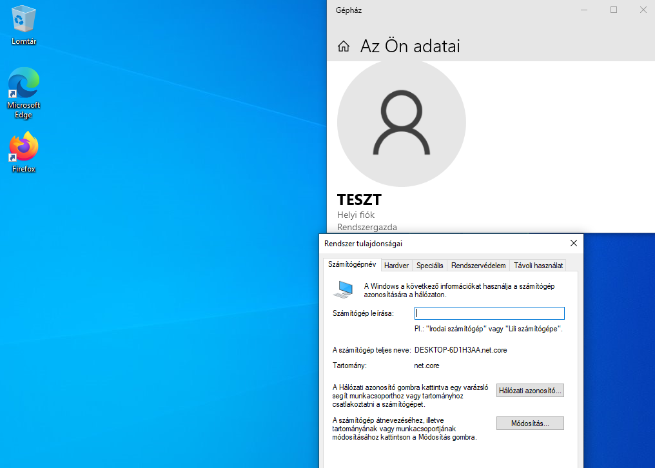
131. ábra - Tesztelés - Windows // Firefox automatikus telepítése

Linux szerver
DHCP

Webszerver
A webszervert a kliens gép segítségével teszteljük. A DNS-ben megadott rekordot írjuk be a keresőbe.
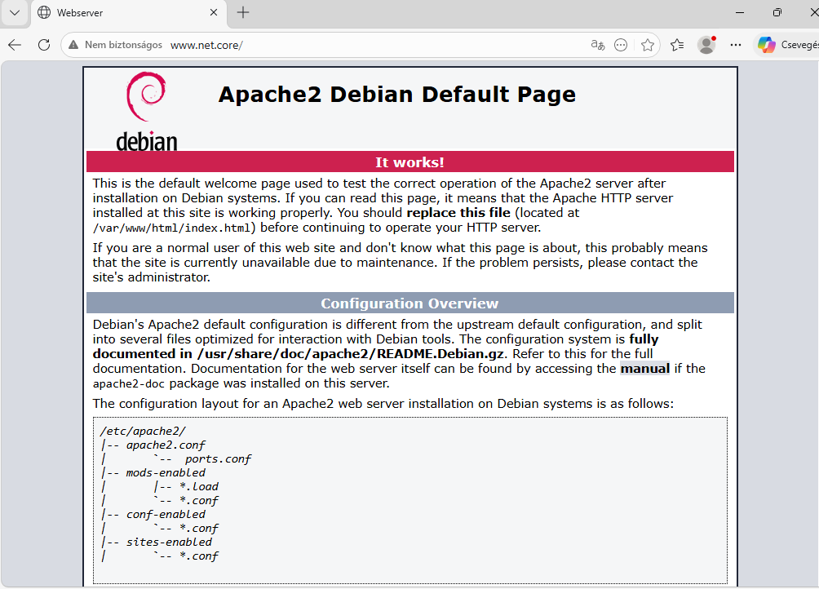
132. ábra - Tesztelés - Linux // Webszerver elérése névfeloldással

Teszteltük a weboldal elérését IP cím segítségével is.
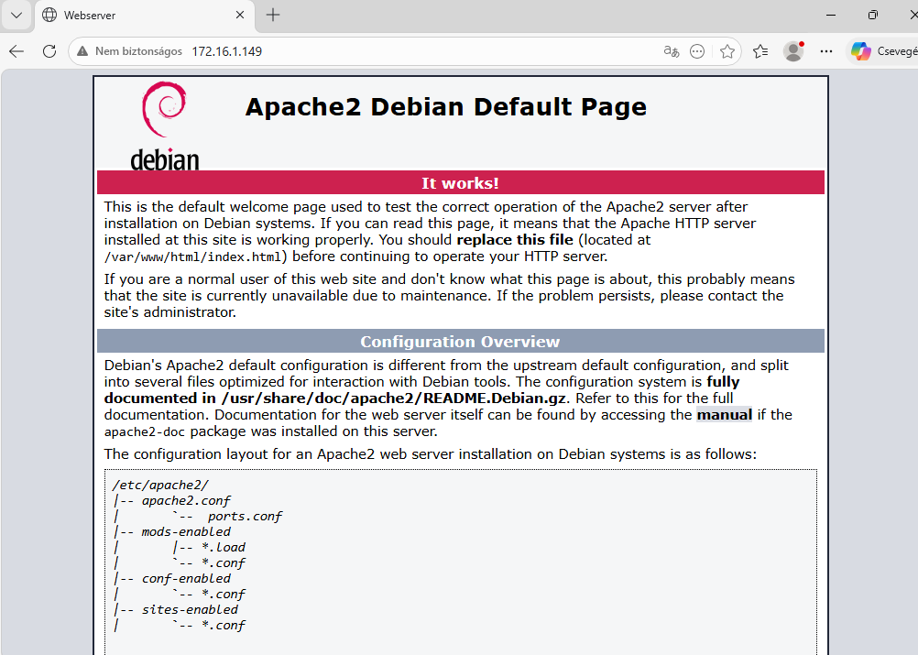
133. ábra - Tesztelés - Linux // Webszerver elérése IP címmel
Automatizált mentés
Az automatizált mentés teszteléséhez lefuttattuk a megírt scriptet.
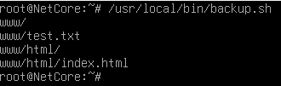
134. ábra - Tesztelés - Linux // Lefutott a script
A script sikeresen lefutott, és létrehozott egy tömörített mentést a /backup mappában.
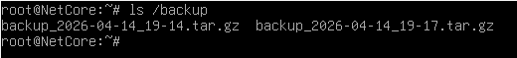
135. ábra - Tesztelés - Linux // Sikeres mentés

